注：本标准从2017年开始实施。

重庆市普通高等学校体育类招生专业

考试内容、方法与评分标准

重庆市教育考试院

编

西南大学体育学院

(2016年修订)

重庆市普通高等学校体育类招生专业

考试内容、方法与评分标准

**一、考试项目设置**

（一）普通高等学校体育类招生专业考试项目分为身体素质项目和专项素质项目两部分，身体素质项目为统考项，专项素质项目为选考项。

（二）身体素质统考项目为：100米、800米、立定跳远、原地向前掷实心球。

（三）专项素质选考项目为：篮球、排球、足球、乒乓球、羽毛球、网球、艺术体操（女）、健美操、武术、游泳（100米蝶、100米仰、100米蛙、100米自）、田径〔200米、400米、1500米、110米栏（男，栏高1.067米，栏间距9.14米）、100米栏（女，栏高0.84米，栏间距8.50米）、跳高、跳远、三级跳远、铅球（男，7.26千克；女，4千克）、铁饼（男，2千克；女，1千克）、标枪（男，800克；女，600克）〕。

（四）专项素质项目选考方式

1.报考体育类除须参加100米、800米、立定跳远、原地向前掷实心球四项身体素质项目考试外，还应在篮球、排球、足球、乒乓球、羽毛球、网球、艺术体操（女）、健美操、武术、游泳、田径11个大项中选择一项作为考试项目。

2.选择游泳作为考试项目的只须在100米蝶、100米仰、100米蛙、100米自中选择一项，选择田径作为考试项目的只须在200米、400米、1500米、110米栏、100米栏、跳高、跳远、三级跳远、铅球铁饼、标枪中选择一项。

3.除艺术体操、100米栏、110米栏外其他项目均不限男女。

**二、考试分值设置**

（一）身体素质统考项目分值占体育考试总成绩的60%。每个项目按百分制评分，四个身体素质项目实际得分总和除以4乘以0.6。

（二）专项素质选考项目分值占体育考试总成绩的40%。专项素质项目按百分制评分，实际得分乘以0.4。

（三）体育考试总成绩：（四项身体素质项目实际得分总和除以4乘以0.6）加（专项素质项目实际得分乘以0.4）。

**三、身体素质项目考试内容、方法与评分标准**

（一）内容与方法

1.100米。

方法：按《田径竞赛规则》组织实施。

2.800米。

方法：按《田径竞赛规则》组织实施。

3.立定跳远。

方法：在规定的起跳标志线后原地双脚起跳，每人试跳三次，每次测量成绩。不得穿鞋底带有金属或塑料钉的运动鞋参加考试；起跳时身体任何部位不得触及起跳线；动作完成后向前走出场地；同一次试跳中受试者第一次着地点（两脚掌着地点视为第一次着地点）必须比第二次着地点离起跳线垂直测量更近；测量的最小单位为1厘米，以3次试跳中的最好成绩为考试成绩。

4.掷实心球。

方法：双脚原地平行或前后站立在起掷线后，双手持球于头顶上方，用双手将球向前掷出。球掷出前双脚不得有任何形式的移动，球出手后可向前缓冲，但身体任何部位不得触及起掷线或落地区。每人掷三次，每次测量成绩。测量的最小单位为1厘米，以3次试掷中的最好成绩为考试成绩。

（二）评分标准

**表1 男子100米评分标准**

|  |  |  |  |  |  |
| --- | --- | --- | --- | --- | --- |
| 分值 | 成绩 | 分值 | 成绩 | 分值 | 成绩 |
| 电（秒） | 电（秒） | 电（秒） |
| 100 | 11.54  11.57  11.60  11.63  11.66  11.69  11.72  11.75  11.78  11.81  11.84  11.88  11.92  11.96  12.00  12.04  12.08  12.12  12.16  12.20  12.24  12.29  12.34  12.39  12.44  12.49  12.54 | 73 | 12.59  12.64  12.69  12.74  12.80  12.86  12.92  12.98  13.04  13.10  13.16  13.22  13.28  13.34  13.41  13.48  13.55  13.62  13.69  13.76  13.83  13.90  13.97  14.04  14.11  14.18  14.25 | 46 | 14.32  14.39  14.46  14.53  14.60  14.67  14.74  14.81  14.88  14.95  15.02  15.09  15.16  15.23  15.30  15.37  15.44  15.51  15.58  15.65  15.72  15.79  15.86  15.93  16.00  16.07  16.14 |
| 99 | 72 | 45 |
| 98 | 71 | 44 |
| 97 | 70 | 43 |
| 96 | 69 | 42 |
| 95 | 68 | 41 |
| 94 | 67 | 40 |
| 93 | 66 | 39 |
| 92 | 65 | 38 |
| 91 | 64 | 37 |
| 90 | 63 | 36 |
| 89 | 62 | 35 |
| 88 | 61 | 34 |
| 87 | 60 | 33 |
| 86 | 59 | 32 |
| 85 | 58 | 31 |
| 84 | 57 | 30 |
| 83 | 56 | 29 |
| 82 | 55 | 28 |
| 81 | 54 | 27 |
| 80 | 53 | 26 |
| 79 | 52 | 25 |
| 78 | 51 | 24 |
| 77 | 50 | 23 |
| 76  75  74 | 49  48  47 | 22  21  20 |

**表2 女子100米评分标准**

|  |  |  |  |  |  |
| --- | --- | --- | --- | --- | --- |
| 分值 | 成绩 | 分值 | 成绩 | 分值 | 成绩 |
| 电(秒) | 电(秒) | 电(秒) |
| 100  99  98  97  96  95  94  93  92  91  90  89  88  87  86  85  84  83  82  81  80  79  78  77  76  75  74 | 13.04  13.07  13.10  13.13  13.16  13.19  13.22  13.25  13.28  13.31  13.34  13.38  13.42  13.46  13.50  13.54  13.58  13.62  13.66  13.70  13.74  13.79  13.84  13.89  13.94  13.99  14.04 | 73  72  71  70  69  68  67  66  65  64  63  62  61  60  59  58  57  56  55  54  53  52  51  50  49  48  47 | 14.09  14.14  14.19  14.24  14.30  14.36  14.42  14.48  14.54  14.60  14.66  14.72  14.78  14.84  14.91  14.98  15.05  15.12  15.19  15.26  15.33  15.40  15.47  15.54  15.61  15.68  15.75 | 46  45  44  43  42  41  40  39  38  37  36  35  34  33  32  31  30  29  28  27  26  25  24  23  22  21  20 | 15.82  15.89  15.96  16.03  16.10  16.17  16.24  16.31  16.38  16.45  16.52  16.59  16.66  16.73  16.80  16.87  16.94  17.01  17.08  17.15  17.22  17.29  17.36  17.43  17.50  17.57  17.64 |

**表3 男子800米评分标准**

|  |  |  |  |  |  |  |  |
| --- | --- | --- | --- | --- | --- | --- | --- |
| 分值 |  | 成绩 | 分值 |  | 成绩 | 分值 | 成绩 |
|  | 电(秒) |  | 电(秒) | 电(秒) |
| 100 |  | 123.00 | 66 |  | 148.90 | 32 | 179.20 |
| 99 |  | 123.70 | 65 |  | 149.75 | 31 | 180.10 |
| 98 |  | 124.40 | 64 |  | 150.60 | 30 | 181.00 |
| 97 |  | 125.10 | 63 |  | 151.45 | 29 | 181.90 |
| 96 |  | 125.80 | 62 |  | 152.30 | 28 | 182.80 |
| 95 |  | 126.50 | 61 |  | 153.15 | 27 | 183.70 |
| 94 |  | 127.20 | 60 |  | 154.00 | 26 | 184.60 |
| 93 |  | 127.90 | 59 |  | 154.90 | 25 | 185.50 |
| 92 |  | 128.60 | 58 |  | 155.80 | 24 | 186.40 |
| 91 |  | 129.30 | 57 |  | 156.70 | 23 | 187.30 |
| 90 |  | 130.00 | 56 |  | 157.60 | 22 | 188.20 |
| 89 |  | 130.75 | 55 |  | 158.50 | 21 | 189.10 |
| 88 |  | 131.50 | 54 |  | 159.40 | 20 | 190.00 |
| 87 |  | 132.25 | 53 |  | 160.30 |  |  |
| 86 |  | 133.00 | 52 |  | 161.20 |  |  |
| 85 |  | 133.75 | 51 |  | 162.10 |  |  |
| 84 |  | 134.50 | 50 |  | 163.00 |  |  |
| 83 |  | 135.25 | 49 |  | 163.90 |  |  |
| 82 |  | 136.00 | 48 |  | 164.80 |  |  |
| 81 |  | 136.75 | 47 |  | 165.70 |  |  |
| 80 |  | 137.50 | 46 |  | 166.60 |  |  |
| 79 |  | 138.30 | 45 |  | 167.50 |  |  |
| 78 |  | 139.10 | 44 |  | 168.40 |  |  |
| 77 |  | 139.90 | 43 |  | 169.30 |  |  |
| 76 |  | 140.70 | 42 |  | 170.20 |  |  |
| 75 |  | 141.50 | 41 |  | 171.10 |  |  |
| 74 |  | 142.30 | 40 |  | 172.00 |  |  |
| 73 |  | 143.10 | 39 |  | 172.90 |  |  |
| 72 |  | 143.90 | 38 |  | 173.80 |  |  |
| 71 |  | 144.70 | 37 |  | 174.70 |  |  |
| 70 |  | 145.50 | 36 |  | 175.60 |  |  |
| 69 |  | 146.35 | 35 |  | 176.50 |  |  |
| 68 |  | 147.20 | 34 |  | 177.40 |  |  |
| 67 |  | 148.05 | 33 |  | 178.30 |  |  |

**表4 女子800米评分标准**

|  |  |  |  |  |  |  |  |
| --- | --- | --- | --- | --- | --- | --- | --- |
| 分值 |  | 成绩 | 分值 |  | 成绩 | 分值 | 成绩 |
|  | 电(秒) |  | 电(秒) | 电(秒) |
| 100 |  | 145.00 | 66 |  | 174.30 | 32 | 208.00 |
| 99 |  | 145.80 | 65 |  | 175.25 | 31 | 209.00 |
| 98 |  | 146.60 | 64 |  | 176.20 | 30 | 210.00 |
| 97 |  | 147.40 | 63 |  | 177.15 | 29 | 211.00 |
| 96 |  | 148.20 | 62 |  | 178.10 | 28 | 212.00 |
| 95 |  | 149.00 | 61 |  | 179.05 | 27 | 213.00 |
| 94 |  | 149.80 | 60 |  | 180.00 | 26 | 214.00 |
| 93 |  | 150.60 | 59 |  | 181.00 | 25 | 215.00 |
| 92 |  | 151.40 | 58 |  | 182.00 | 24 | 216.00 |
| 91 |  | 152.20 | 57 |  | 183.00 | 23 | 217.00 |
| 90 |  | 153.00 | 56 |  | 184.00 | 22 | 218.00 |
| 89 |  | 153.85 | 55 |  | 185.00 | 21 | 219.00 |
| 88 |  | 154.70 | 54 |  | 186.00 | 20 | 220.00 |
| 87 |  | 155.55 | 53 |  | 187.00 |  |  |
| 86 |  | 156.40 | 52 |  | 188.00 |  |  |
| 85 |  | 157.25 | 51 |  | 189.00 |  |  |
| 84 |  | 158.10 | 50 |  | 190.00 |  |  |
| 83 |  | 158.95 | 49 |  | 191.00 |  |  |
| 82 |  | 159.80 | 48 |  | 192.00 |  |  |
| 81 |  | 160.65 | 47 |  | 193.00 |  |  |
| 80 |  | 161.50 | 46 |  | 194.00 |  |  |
| 79 |  | 162.40 | 45 |  | 195.00 |  |  |
| 78 |  | 163.30 | 44 |  | 196.00 |  |  |
| 77 |  | 164.20 | 43 |  | 197.00 |  |  |
| 76 |  | 165.10 | 42 |  | 198.00 |  |  |
| 75 |  | 166.00 | 41 |  | 199.00 |  |  |
| 74 |  | 166.90 | 40 |  | 200.00 |  |  |
| 73 |  | 167.80 | 39 |  | 201.00 |  |  |
| 72 |  | 168.70 | 38 |  | 202.00 |  |  |
| 71 |  | 169.60 | 37 |  | 203.00 |  |  |
| 70 |  | 170.50 | 36 |  | 204.00 |  |  |
| 69 |  | 171.45 | 35 |  | 205.00 |  |  |
| 68 |  | 172.40 | 34 |  | 206.00 |  |  |
| 67 |  | 173.35 | 33 |  | 207.00 |  |  |

**表5 男子立定跳远评分标准**

|  |  |  |  |  |  |  |
| --- | --- | --- | --- | --- | --- | --- |
| 分值 | 成绩(米) | 分值 | 成绩(米) |  | 分值 | 成绩(米) |
| 100 | 2.92 | 65 | 2.57 |  | 30 | 2.22 |
| 99 | 2.91 | 64 | 2.56 |  | 29 | 2.21 |
| 98 | 2.90 | 63 | 2.55 |  | 28 | 2.20 |
| 97 | 2.89 | 62 | 2.54 |  | 27 | 2.19 |
| 96 | 2.88 | 61 | 2.53 |  | 26 | 2.18 |
| 95 | 2.87 | 60 | 2.52 |  | 25 | 2.17 |
| 94 | 2.86 | 59 | 2.51 |  | 24 | 2.16 |
| 93 | 2.85 | 58 | 2.50 |  | 23 | 2.15 |
| 92 | 2.84 | 57 | 2.49 |  | 22 | 2.14 |
| 91 | 2.83 | 56 | 2.48 |  | 21 | 2.13 |
| 90 | 2.82 | 55 | 2.47 |  | 20 | 2.12 |
| 89 | 2.81 | 54 | 2.46 |  |  |  |
| 88 | 2.80 | 53 | 2.45 |  |  |  |
| 87 | 2.79 | 52 | 2.44 |  |  |  |
| 86 | 2.78 | 51 | 2.43 |  |  |  |
| 85 | 2.77 | 50 | 2.42 |  |  |  |
| 84 | 2.76 | 49 | 2.41 |  |  |  |
| 83 | 2.75 | 48 | 2.40 |  |  |  |
| 82 | 2.74 | 47 | 2.39 |  |  |  |
| 81 | 2.73 | 46 | 2.38 |  |  |  |
| 80 | 2.72 | 45 | 2.37 |  |  |  |
| 79 | 2.71 | 44 | 2.36 |  |  |  |
| 78 | 2.70 | 43 | 2.35 |  |  |  |
| 77 | 2.69 | 42 | 2.34 |  |  |  |
| 76 | 2.68 | 41 | 2.33 |  |  |  |
| 75 | 2.67 | 40 | 2.32 |  |  |  |
| 74 | 2.66 | 39 | 2.31 |  |  |  |
| 73 | 2.65 | 38 | 2.30 |  |  |  |
| 72 | 2.64 | 37 | 2.29 |  |  |  |
| 71 | 2.63 | 36 | 2.28 |  |  |  |
| 70 | 2.62 | 35 | 2.27 |  |  |  |
| 69 | 2.61 | 34 | 2.26 |  |  |  |
| 68 | 2.60 | 33 | 2.25 |  |  |  |
| 67 | 2.59 | 32 | 2.24 |  |  |  |
| 66 | 2.58 | 31 | 2.23 |  |  |  |

**表6 女子立定跳远评分标准**

|  |  |  |  |  |  |
| --- | --- | --- | --- | --- | --- |
| 分值 | 成绩(米) | 分值 | 成绩(米) | 分值 | 成绩(米) |
| 100 | 2.45 | 64 | 2.09 | 28 | 1.73 |
| 99 | 2.44 | 63 | 2.08 | 27 | 1.72 |
| 98 | 2.43 | 62 | 2.07 | 26 | 1.71 |
| 97 | 2.42 | 61 | 2.06 | 25 | 1.70 |
| 96 | 2.41 | 60 | 2.05 | 24 | 1.69 |
| 95 | 2.40 | 59 | 2.04 | 23 | 1.68 |
| 94 | 2.39 | 58 | 2.03 | 22 | 1.67 |
| 93 | 2.38 | 57 | 2.02 | 21 | 1.66 |
| 92 | 2.37 | 56 | 2.01 | 20 | 1.65 |
| 91 | 2.36 | 55 | 2.00 |  |  |
| 90 | 2.35 | 54 | 1.99 |  |  |
| 89 | 2.34 | 53 | 1.98 |  |  |
| 88 | 2.33 | 52 | 1.97 |  |  |
| 87 | 2.32 | 51 | 1.96 |  |  |
| 86 | 2.31 | 50 | 1.95 |  |  |
| 85 | 2.30 | 49 | 1.94 |  |  |
| 84 | 2.29 | 48 | 1.93 |  |  |
| 83 | 2.28 | 47 | 1.92 |  |  |
| 82 | 2.27 | 46 | 1.91 |  |  |
| 81 | 2.26 | 45 | 1.90 |  |  |
| 80 | 2.25 | 44 | 1.89 |  |  |
| 79 | 2.24 | 43 | 1.88 |  |  |
| 78 | 2.23 | 42 | 1.87 |  |  |
| 77 | 2.22 | 41 | 1.86 |  |  |
| 76 | 2.21 | 40 | 1.85 |  |  |
| 75 | 2.20 | 39 | 1.84 |  |  |
| 74 | 2.19 | 38 | 1.83 |  |  |
| 73 | 2.18 | 37 | 1.82 |  |  |
| 72 | 2.17 | 36 | 1.81 |  |  |
| 71 | 2.16 | 35 | 1.80 |  |  |
| 70 | 2.15 | 34 | 1.79 |  |  |
| 69 | 2.14 | 33 | 1.78 |  |  |
| 68 | 2.13 | 32 | 1.77 |  |  |
| 67 | 2.12 | 31 | 1.76 |  |  |
| 66 | 2.11 | 30 | 1.75 |  |  |
| 65 | 2.10 | 29 | 1.74 |  |  |

**表7 男子掷实心球评分标准**

|  |  |  |  |  |  |
| --- | --- | --- | --- | --- | --- |
| 分值 | 成绩(米) | 分值 | 成绩(米) | 分值 | 成绩(米) |
| 100 | 15.30 | 69 | 12.49 | 38 | 8.86 |
| 99 | 15.22 | 68 | 12.38 | 37 | 8.74 |
| 98 | 15.14 | 67 | 12.27 | 36 | 8.62 |
| 97 | 15.06 | 66 | 12.16 | 35 | 8.50 |
| 96 | 14.98 | 65 | 12.05 | 34 | 8.38 |
| 95 | 14.90 | 64 | 11.94 | 33 | 8.26 |
| 94 | 14.82 | 63 | 11.83 | 32 | 8.14 |
| 93 | 14.74 | 62 | 11.72 | 31 | 8.02 |
| 92 | 14.66 | 61 | 11.61 | 30 | 7.90 |
| 91 | 14.58 | 60 | 11.50 | 29 | 7.78 |
| 90 | 14.50 | 59 | 11.38 | 28 | 7.66 |
| 89 | 14.41 | 58 | 11.26 | 27 | 7.54 |
| 88 | 14.32 | 57 | 11.14 | 26 | 7.42 |
| 87 | 14.23 | 56 | 11.02 | 25 | 7.30 |
| 86 | 14.14 | 55 | 10.90 | 24 | 7.18 |
| 85 | 14.05 | 54 | 10.78 | 23 | 7.06 |
| 84 | 13.96 | 53 | 10.66 | 22 | 6.94 |
| 83 | 13.87 | 52 | 10.54 | 21 | 6.82 |
| 82 | 13.78 | 51 | 10.42 | 20 | 6.70 |
| 81 | 13.69 | 50 | 10.30 |  |  |
| 80 | 13.60 | 49 | 10.18 |  |  |
| 79 | 13.50 | 48 | 10.06 |  |  |
| 78 | 13.40 | 47 | 9.94 |  |  |
| 77 | 13.30 | 46 | 9.82 |  |  |
| 76 | 13.20 | 45 | 9.70 |  |  |
| 75 | 13.10 | 44 | 9.58 |  |  |
| 74 | 13.00 | 43 | 9.46 |  |  |
| 73 | 12.90 | 42 | 9.34 |  |  |
| 72 | 12.80 | 41 | 9.22 |  |  |
| 71 | 12.70 | 40 | 9.10 |  |  |
| 70 | 12.60 | 39 | 8.98 |  |  |
|  |  |  |  |  |  |
|  |  |  |  |  |  |

**表8 女子掷实心球评分标准**

|  |  |  |  |  |  |
| --- | --- | --- | --- | --- | --- |
| 分值 | 成绩(米) | 分值 | 成绩(米) | 分值 | 成绩(米) |
| 100 | 10.50 | 63 | 8.51 | 26 | 5.58 |
| 99 | 10.46 | 62 | 8.44 | 25 | 5.50 |
| 98 | 10.42 | 61 | 8.37 | 24 | 5.42 |
| 97 | 10.38 | 60 | 8.30 | 23 | 5.34 |
| 96 | 10.34 | 59 | 8.22 | 22 | 5.26 |
| 95 | 10.30 | 58 | 8.14 | 21 | 5.18 |
| 94 | 10.26 | 57 | 8.06 | 20 | 5.10 |
| 93 | 10.22 | 56 | 7.98 |  |  |
| 92 | 10.18 | 55 | 7.90 |  |  |
| 91 | 10.14 | 54 | 7.82 |  |  |
| 90 | 10.10 | 53 | 7.74 |  |  |
| 89 | 10.05 | 52 | 7.66 |  |  |
| 88 | 10.00 | 51 | 7.58 |  |  |
| 87 | 9.95 | 50 | 7.50 |  |  |
| 86 | 9.90 | 49 | 7.42 |  |  |
| 85 | 9.85 | 48 | 7.34 |  |  |
| 84 | 9.80 | 47 | 7.26 |  |  |
| 83 | 9.75 | 46 | 7.18 |  |  |
| 82 | 9.70 | 45 | 7.10 |  |  |
| 81 | 9.65 | 44 | 7.02 |  |  |
| 80 | 9.60 | 43 | 6.94 |  |  |
| 79 | 9.54 | 42 | 6.86 |  |  |
| 78 | 9.48 | 41 | 6.78 |  |  |
| 77 | 9.42 | 40 | 6.70 |  |  |
| 76 | 9.36 | 39 | 6.62 |  |  |
| 75 | 9.30 | 38 | 6.54 |  |  |
| 74 | 9.24 | 37 | 6.46 |  |  |
| 73 | 9.18 | 36 | 6.38 |  |  |
| 72 | 9.12 | 35 | 6.30 |  |  |
| 71 | 9.06 | 34 | 6.22 |  |  |
| 70 | 9.00 | 33 | 6.14 |  |  |
| 69 | 8.93 | 32 | 6.06 |  |  |
| 68 | 8.86 | 31 | 5.98 |  |  |
| 67 | 8.79 | 30 | 5.90 |  |  |
| 66 | 8.72 | 29 | 5.82 |  |  |
| 65 | 8.65 | 28 | 5.74 |  |  |
| 64 | 8.58 | 27 | 5.66 |  |  |

**四、专项素质项目考试内容、方法与评分标准**

**（一）篮球**

**一、考试内容与分值**

（一）助跑摸高30分

（二）往返运球单手低手投篮35分

（三）1分钟自投自抢投篮35分

**二、测试方法与评分标准**

（一）基本技术达标80分

1.助跑摸高30分

（1）测试方法：助跑单脚（或双脚）起跳摸高，以摸到的最高高度计分。每人测试两次，取其中最好成绩。

（2）评分标准：详见表9。

2.往返运球单手低手投篮25分

（1）测试方法：测试采用28米×15米的标准场地（见图1），受试者由场地端线中点处出发，当脚落入场地内即开动计时表，先用左手运球至左侧边线与中线的交接点，然后折回，用右手运球单手低手上篮并直到投中。再右手运球至右侧边线与中线的交接点，然后折回，用左手运球单手低手上篮并投中，同样重复上述运球上篮一次，第四次上篮入圈停计时表。凡带球走或投篮不中继续前进以及未踩到折回点便折回，均为违反考试规定，该次考试成绩无效，不增加考试次数。每人测试两次，取最佳一次成绩。

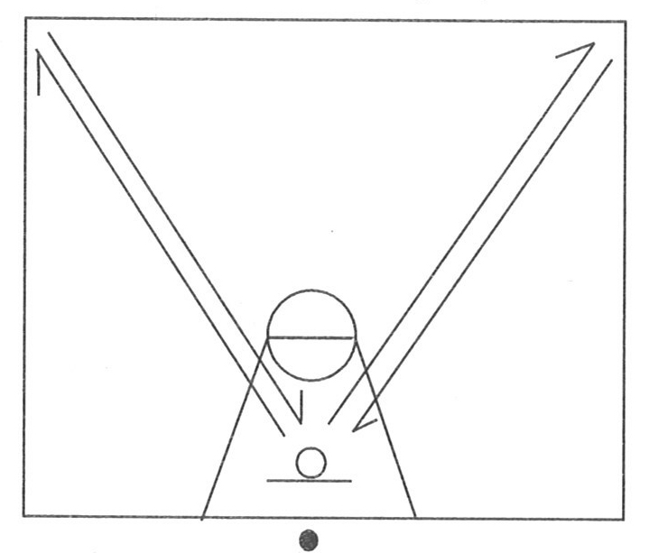

图1 篮球往返运球单手低手投篮场地

（2）评分标准：详见表9。

3.1分钟自投自抢投篮25分

（1）测试方法：以篮圈中心投影点为圆心，以该点至罚球线的距离为半径，画一圆弧（见图2）。听到开始信号后，受试者投篮抢篮板后运球至弧线外任意一点再投篮，如此反复1分钟。踏线投篮判违反考试规定，投中无效。采用原地投篮或起跳后投篮均可，每人测试两次，取最佳一次成绩。

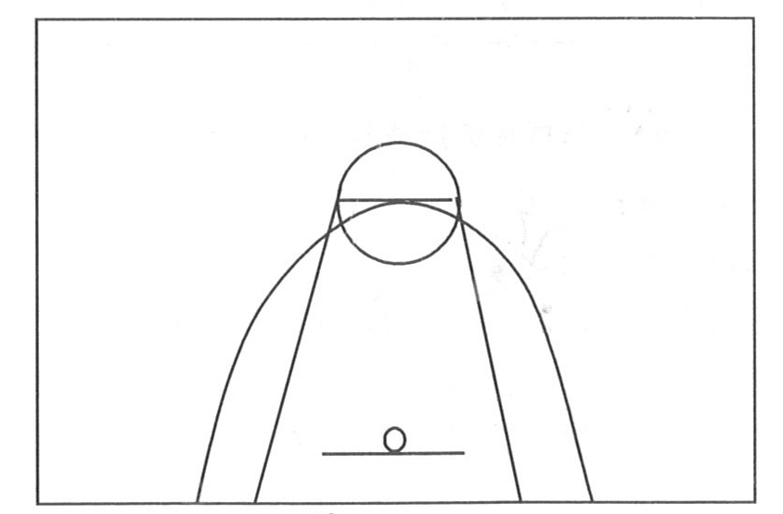

图2 投篮场地

（2）评分标准：详见表9

（二）基本技术评定20分

1.往返运球单手低手投篮10分

（1）评分办法：技术评定按四级评分，达标成绩为0分者，技术评定为不及格等级；达标成绩为15分以内者，技术评定不能评为优秀等级。

（2）评分标准：

A.运球技术熟练，控制能力强，步法与投篮动作正确熟练，10--8.5分。（优秀）

B.运球技术熟练，上篮步法与投篮动作基本正确熟练，8.4--7分。（良好）

C.能够按要求用手完成运球，上篮步法与投篮动作不熟练，6.9--6分。（及格）

D.勉强能完成运球，上篮步法、投篮动作不协调，出现错误，5.9--0分。（不及格）

2.1分钟自投自抢投篮10分

（1）评分办法：技术评定按四级评分，达标成绩为0分者，技术评定为不及格等级；达标成绩为15分以内者，技术评定不能评为优秀等级。

（2）评分标准：

A.动作协调，出手形状正确。10--8.5分。（优秀）

B.动作协调，出手形状不正确。 8.4--7分。（良好）

C.动作不协调，出手形状不正确。 6.9--6分。（及格）

D.动作有明显错误，勉强完成动作。5.9--0分。（不及格）

**表9 篮球专项达标项目评分标准**

|  |  |  |
| --- | --- | --- |
| 助跑摸高(米) | 往返运球单手低手投篮(秒) | 1分钟自投自抢投篮(次) |
| 成绩 分值 成绩  (男) (女) | 成绩 分值 成绩  (男) (女) | 成绩 分值 成绩  (男) (女) |
| 3.10 30.00 2.75  3.09 29.00 2.74  3.08 28.00 2.73  3.07 27.00 2.72  3.06 26.00 2.71  3.05 25.00 2.70  3.04 24.00 2.69  3.03 23.00 2.68  3.02 22.00 2.67  3.01 21.00 2.66  3.00 20.00 2.65  2.99 19.00 2.64  2.98 18.00 2.63  2.97 17.00 2.62  2.96 16.00 2.61  2.95 15.00 2.60  2.94 14.00 2.59  2.93 13.00 2.58  2.92 12.00 2.57  2.91 11.00 2.56  2.90 10.00 2.55  2.89 9.00 2.54  2.88 8.00 2.53  2.87 7.00 2.52  2.86 6.00 2.51  2.85 5.00 2.50  2.84 4.00 2.49  2.83 3.00 2.48  2.82 2.00 2.47  2.81 1.00 2.46 | 30.3 25.00 35.3  30.8 24.00 35.8  31.3 23.00 36.3  31.8 22.00 36.8  32.3 21.00 37.3  32.8 20.00 37.8  33.3 19.00 38.3  33.8 18.00 38.8  34.3 17.00 39.3  34.8 16.00 39.8  35.3 15.00 40.3  35.8 14.00 40.8  36.3 13.00 41.3  36.8 12.00 41.8  37.3 11.00 42.3  37.8 10.00 42.8  38.3 9.00 43.3  38.8 8.00 43.8  39.3 7.00 44.3  40.3 6.00 45.3  41.3 5.00 46.3  42.3 4.00 47.3  43.3 3.00 48.3  44.3 2.00 49.3  45.3 1.00 50.3 | 8 25.00 5  7 20.00  18.00 4  6 16.00  5 12.00 3  4 9.00  3 6.00 2  2 3.00  2.00 1  1 1.00 |

**（二）排球**

**一、考试内容与分值**

（一）助跑摸高30分

（二）传球20分

（三）垫球20分

（四）扣球30分

**二、测试方法与评分标准**

（一）基本技术达标85分

1.助跑摸高30分

（1）测试方法：助跑单、双脚起跳不限，用单手摸高，每人测试两次，取其中最好成绩。

（2）评分标准：详见表10

**表10 排球助跑摸高评分标准**

|  |  |  |  |  |  |  |  |
| --- | --- | --- | --- | --- | --- | --- | --- |
| 男 | | | | 女 | | | |
| 成绩（米） | 分值 | 成绩（米） | 分值 | 成绩（米） | 分值 | 成绩（米） | 分值 |
| 3.10 | 30.0 | 2.94 | 14.0 | 2.75 | 30.0 | 2.59 | 14.0 |
| 3.09 | 29.0 | 2.93 | 13.0 | 2.74 | 29.0 | 2.58 | 13.0 |
| 3.08 | 28.0 | 2.92 | 12.0 | 2.73 | 28.0 | 2.57 | 12.0 |
| 3.07 | 27.0 | 2.91 | 11.0 | 2.72 | 27.0 | 2.56 | 11.0 |
| 3.06 | 26.0 | 2.90 | 10.0 | 2.71 | 26.0 | 2.55 | 10.0 |
| 3.05 | 25.0 | 2.89 | 9.0 | 2.70 | 25.0 | 2.54 | 9.0 |
| 3.04 | 24.0 | 2.88 | 8.0 | 2.69 | 24.0 | 2.53 | 8.0 |
| 3.03 | 23.0 | 2.87 | 7.0 | 2.68 | 23.0 | 2.52 | 7.0 |
| 3.02 | 22.0 | 2.86 | 6.0 | 2.67 | 22.0 | 2.51 | 6.0 |
| 3.01 | 21.0 | 2.85 | 5.0 | 2.66 | 21.0 | 2.50 | 5.0 |
| 3.00 | 20.0 | 2.84 | 4.0 | 2.65 | 20.0 | 2.49 | 4.0 |
| 2.99 | 19.0 | 2.83 | 3.0 | 2.64 | 19.0 | 2.48 | 3.0 |
| 2.98 | 18.0 | 2.82 | 2.0 | 2.63 | 18.0 | 2.47 | 2.0 |
| 2.97 | 17.0 | 2.81 | 1.0 | 2.62 | 17.0 | 2.46 | 1.0 |
| 2.96 | 16.0 | 2.80 | 0.0 | 2.61 | 16.0 | 2.45 | 0.0 |
| 2.95 | 15.0 |  |  | 2.60 | 15.0 |  |  |

2.传球15分

(1)测试方法：受试者传球准备动作站位，在离左边线5米（女生4.5米）的标志线后，将二次球传到网前四号位的球筐（球筐长0.95米，宽0.70米，高2.80米）内，每人连续做5次传球，如图3所示。

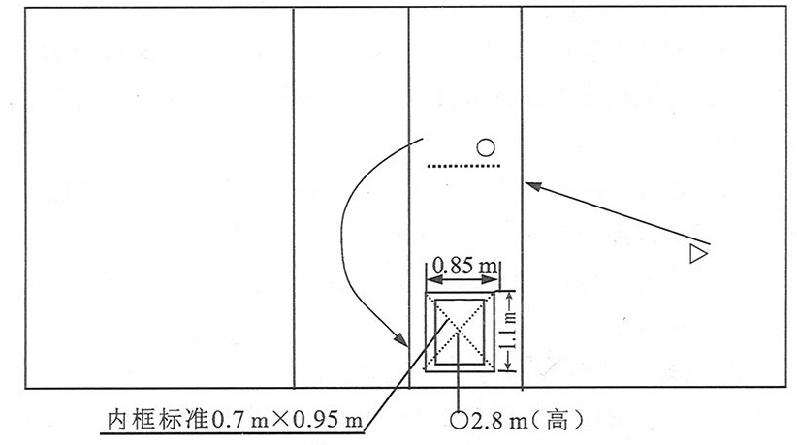

图3

(2)评分标准：

A.传入球筐得3分。

B.球碰到筐架边上得2分。

C.落点在前场区内能攻得1分。

D.传球失误（持球、连击或球的整体高度未高于球网上沿1米）为0分。

3.垫球15分

(1)测试方法：受试者在离中线6米线后连续接5个发球，如图4所示。

(2)评分标准：

A.落点在1.5m宽2m 长区域内得3分（含压线球）。

B.落点在1.5m宽至2m 长区域外并在2.25m 宽至3m 长区域内得2分（含压线球）。

C.落点在2.25m 宽至3m 长区域外并在3.25m宽至4 m长区域内得1分（含压线球）。

D.违反考试规定或落点在3.25m宽至4 m长区域以外得0分。

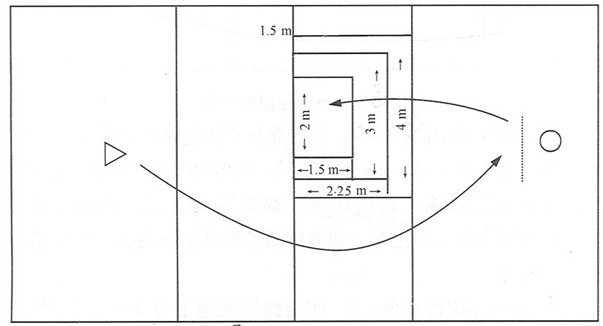

图4

4.扣球25分

(1)测试方法：受试者连续在四号位扣近网传球5次，按每球的扣球质量给分，如图5所示。

(2)评分标准：

A.助跑起跳动作连贯，击球动作正确，击球点高，扣球力量大，控球能力强得5分。

B.助跑起跳动作连贯，击球动作正确，击球点高，扣球力量较大，控球能力较好得4分。

C.助跑起跳和击球动作基本正确，扣球力量一般得3分。

D.助跑起跳和击球动作较差，扣球力量轻得1分。

E.扣球出界得0分。

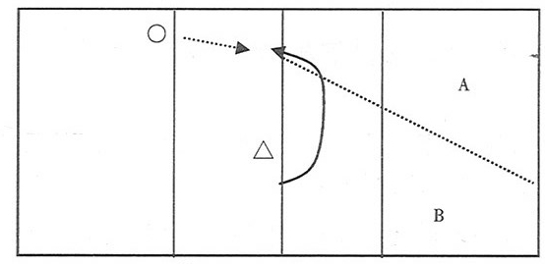

图5

（二）基本技术评定15分

1.传球5分

（1）评分办法：根据受试者在基本技术达标5次传球的技术水平确定技术评定得分。

（2）评分标准：

A.移动取位及时，动作协调正确，控球能力强，传球弧度恰当，得5--4分。（优秀）

B.移动及时，动作正确，控球能力较好，传球弧度一般，得3--2分。（良好）

C.动作不协调，控球能力差，得2--1分。（及格）

2.垫球5分

（1）评分办法：根据受试者在基本技术达标5次垫球的技术水平确定技术评定得分。

（2）评分标准：

A.判断取位好，动作正确协调，控球能力强，得5--4分。（优秀）

B.判断取位较好，动作正确，控球能力一般，得3--2分。（良好）

C.动作一般，控球能力差，得2--1分。（及格）

3.扣球5分

（1）评分办法：根据受试者在基本技术达标5次扣球技术水平确定技术评定得分。

（2）评分标准：

A.助跑起跳动作连贯，击球动作正确，击球点高，扣球力量大，控球能力强，得5--4分。（优秀）

B.助跑起跳动作连贯，击球动作正确，击球点高，扣球力量较大，控球能力较好，得3--2分。（良好）

C.助跑起跳和击球动作不协调，扣球力量一般，得2--1分。（及格）

**（三）足球**

**一、考试内容与分值**

（一）颠球 20分

（二）定位球传准 40分

（三）20米运球绕杆射门 40分

**二、测试方法与评分标准**

（一）基本技术达标80分

1.颠球20分

（1）测试方法：开始后，受试者用单脚将球挑起，两脚交替连续颠球，并开始记数。用大腿、肩、头等其他部位颠球或用同一脚连续颠球3个以上，只能视为调整球，不记累计数；开始颠球未颠满5个（含5个），仅可重测一次。颠满5个以上（含5个），如果球落地，则为一次颠球结束，每人测试两次，取最佳一次成绩。

**（2）评分标准：详见表11。**

**表11 足球颠球成绩评分表**

|  |  |  |  |  |  |
| --- | --- | --- | --- | --- | --- |
| 成绩(个) | 分值 | 成绩(个) | 分值 | 成绩(个) | 分值 |
| 80 20.00 44 13.60 26 7.98 | | | | | |
| 77 19.60 43 13.13 25 7.50 | | | | | |
| 75 19.30 42 12.66 24 7.04 | | | | | |
| 73 19.00 41 12.19 23 6.56 | | | | | |
| 71 18.70 40 11.72 22 6.10 | | | | | |
| 69 18.40 39 11.50 21 5.63 | | | | | |
| 67 18.10 38 11.25 20 5.16 | | | | | |
| 65 17.80 37 11.10 19 4.69 | | | | | |
| 63 17.50 36 10.79 18 4.23 | | | | | |
| 61 17.20 35 10.50 17 3.75 | | | | | |
| 59 16.80 34 10.31 16 3.29 | | | | | |
| 57 16.40 33 10.13 15 2.81 | | | | | |
| 55 16.00 32 9.85 14 2.35 | | | | | |
| 53 15.60 31 9.63 13 1.88 | | | | | |
| 51 15.20 30 9.38 12 1.41 | | | | | |
| 49 14.80 29 9.13 11 0.94 | | | | | |
| 47 14.40 28 8.91 10 0.48 | | | | | |
| 45 14.00 27 8.44 9 0.25 | | | | | |

**2.定位球传准30分**

（1）测试方法：受试者将球放在限制线后沿，用任何一脚的脚背内侧或脚背正面等脚背部位向圆内传球，连续踢6个球，取5次最好成绩之和。

如图6所示。

（2）评分标准：

A.球落入半径为2米的圆内（含圆线）得6分。

B.球落入半径为3米圆内（含圆线）得4分。

C.球落入半径为4米圆内（含圆线）得2分。

D.球落入半径为4米圆外得0分。

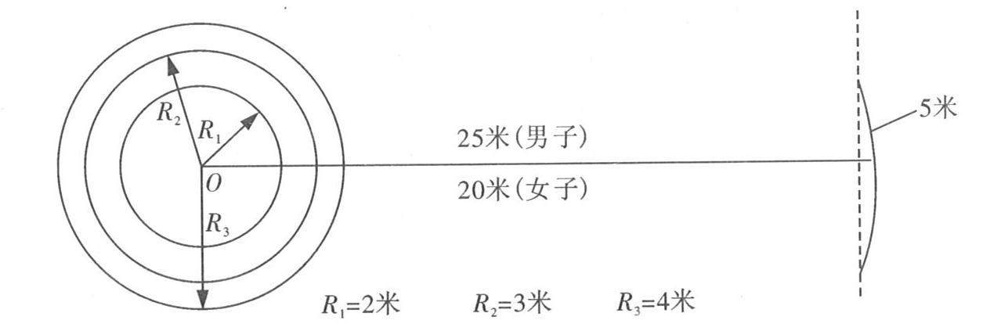

图6 定位球传准场地设置

**3.20米运球绕杆射门30分**

（1）场地设置：如图7所示，距罚球区线2米处起，沿20米垂线插置标杆8根，每根杆距离为2米，第8根杆距离起点4米，起点线长度为4米，垂直于并相交于20米线。

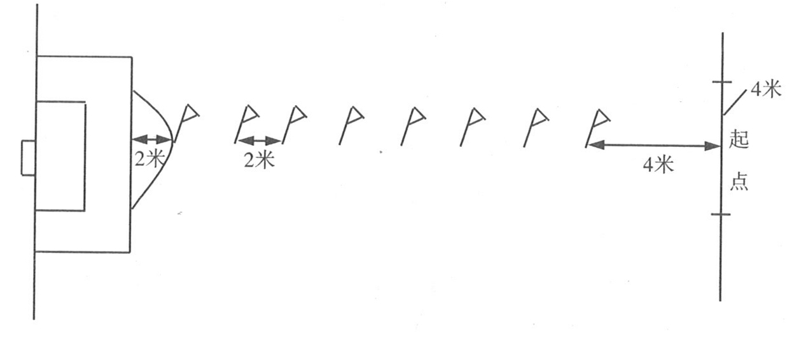

图7 20米运球绕杆射门场地设置

（2）测试方法：听到开始信号后，受试者人球连续绕过八根标志杆后，在球滚动进入罚球点前，男生用脚背部位完成射门，女生用脚背部位或脚弓部位完成射门，当球的整体从球门两立柱中间及横木下越过球门线外沿的垂面则停表。出现受试者运球漏竿或未在球到达罚球点之前完成射门或用脚尖部位将球捅射入门以及球未能进入球门等情况之一，则判违反考试规定，该次成绩无效，不增加测试次数。球击中球门横木或立柱弹入场内，可以重测一次。每人测试二次，取最佳一次成绩。

（3）评分标准：详见表12、表13。

**（二）基本技术评定20分**

**1.定位球传准10分**

（1）评分办法：技术评定时根据6次踢球动作技术要求分四等级评分，达标成绩记0分者其技术评定成绩为不及格等级，达标成绩在15分以内者技术评定成绩不能评为优秀等级。

（2）评分标准：

A.动作流畅，身体姿态协调，击球脚形正确，触球部位准确，动作稳定，有较好命中率，10--8.5分。（优秀）

B.动作流畅，身体姿势协调，击球脚形正确，触球部位准确，动作稳定，8.4—7.0分。（良好）

C.动作流畅，身体姿态协调，击球脚形正确，触球部位准确，6.9—6.0分。（及格）

D.动作基本正确，身体姿势不协调，5.9—0.0分。（不及格）

**2.20米运球绕竿射门10分**

（1）评分办法：技术评定按四个等级评分，达标记0分者其技术评定成绩均为不及格等级，达标男子在11秒、女子在12秒以上者技术评定成绩均不能评为优秀等级。

（2）评分标准：

A.控球稳，重心变向灵活，绕杆速度快，运射动作衔接好，射门准确有力，10--8.5 分。（优秀）

B.控球较稳，重心变向较灵活，绕杆速度较快，运射动作衔接较好，射门准确8.4--7分。（良好）

C.控球较稳，重心变向较灵活，绕杆速度较快，运射动作衔接较好，射门较有力，6.9--6分。（及格）

D.控球不稳，重心变向不灵活，绕杆慢，运球、射门动作衔接不够好，5.9--0分。（不及格）

**表12 足球20米运球绕杆射门评分标准（男子）**

|  |  |  |  |  |  |
| --- | --- | --- | --- | --- | --- |
| 成绩(秒) | 分值 | 成绩(秒) | 分值 | 成绩(秒) | 分值 |
| 8.45 | 30.00 | 10.13 | 16.30 | 11.48 | 7.20 |
| 8.50 | 29.30 | 10.18 | 15.90 | 11.53 | 6.90 |
| 8.55 | 28.70 | 10.23 | 15.50 | 11.58 | 6.60 |
| 8.60 | 28.10 | 10.28 | 15.10 | 11.63 | 6.30 |
| 8.65 | 27.60 | 10.33 | 14.70 | 11.68 | 6.00 |
| 8.70 | 27.10 | 10.38 | 14.30 | 11.73 | 5.80 |
| 8.75 | 26.70 | 10.43 | 13.90 | 11.78 | 5.50 |
| 8.86 | 26.30 | 10.48 | 13.50 | 11.83 | 5.10 |
| 8.98 | 25.90 | 10.53 | 13.10 | 11.88 | 4.80 |
| 9.18 | 25.50 | 10.58 | 12.70 | 11.93 | 4.50 |
| 9.24 | 25.10 | 10.63 | 12.30 | 11.98 | 4.20 |
| 9.33 | 24.70 | 10.68 | 11.90 | 12.03 | 3.90 |
| 9.38 | 24.30 | 10.73 | 11.50 | 12.08 | 3.60 |
| 9.43 | 23.60 | 10.78 | 11.10 | 12.13 | 3.30 |
| 9.48 | 23.00 | 10.83 | 10.60 | 12.18 | 3.00 |
| 9.53 | 22.40 | 10.88 | 10.40 | 12.23 | 2.70 |
| 9.58 | 21.80 | 10.93 | 10.30 | 12.28 | 2.40 |
| 9.63 | 21.10 | 10.98 | 10.10 | 12.33 | 2.10 |
| 9.68 | 20.40 | 11.03 | 9.80 | 12.38 | 1.80 |
| 9.73 | 19.80 | 11.08 | 9.50 | 12.43 | 1.50 |
| 9.78 | 19.10 | 11.13 | 9.30 | 12.48 | 1.20 |
| 9.83 | 18.70 | 11.18 | 9.00 | 12.53 | 1.00 |
| 9.88 | 18.30 | 11.23 | 8.70 |  |  |
| 9.93 | 17.90 | 11.28 | 8.40 |  |  |
| 9.98 | 17.50 | 11.33 | 8.10 |  |  |
| 10.03 | 17.10 | 11.38 | 7.80 |  |  |
| 10.08 | 16.70 | 11.43 | 7.50 |  |  |

**表13 足球20米运球绕杆射门评分标准（女子）**

|  |  |  |  |  |  |
| --- | --- | --- | --- | --- | --- |
| 成绩(秒) | 分值 | 成绩(秒) | 分值 | 成绩(秒) | 分值 |
| 9.20 | 30.00 | 10.99 | 17.50 | 12.24 | 7.50 |
| 9.28 | 29.30 | 11.04 | 17.10 | 12.29 | 7.10 |
| 9.36 | 28.70 | 11.09 | 16.70 | 12.34 | 6.70 |
| 9.45 | 28.10 | 11.14 | 16.30 | 12.39 | 6.30 |
| 9.53 | 27.60 | 11.19 | 15.90 | 12.44 | 5.90 |
| 9.62 | 27.10 | 11.24 | 15.50 | 12.49 | 5.50 |
| 9.74 | 26.70 | 11.29 | 15.10 | 12.54 | 5.10 |
| 9.86 | 26.30 | 11.34 | 14.70 | 12.59 | 4.80 |
| 9.98 | 25.90 | 11.39 | 14.30 | 12.64 | 4.50 |
| 10.18 | 25.50 | 11.44 | 13.90 | 12.69 | 4.20 |
| 10.24 | 25.10 | 11.49 | 13.50 | 12.74 | 3.90 |
| 10.33 | 24.70 | 11.54 | 13.10 | 12.79 | 3.60 |
| 10.38 | 24.30 | 11.59 | 12.70 | 12.84 | 3.30 |
| 10.43 | 23.60 | 11.64 | 12.30 | 12.89 | 3.00 |
| 10.48 | 23.00 | 11.69 | 11.90 | 12.94 | 2.70 |
| 10.53 | 22.40 | 11.74 | 11.50 | 12.99 | 2.40 |
| 10.58 | 21.80 | 11.79 | 11.10 | 13.04 | 2.10 |
| 10.64 | 21.10 | 11.84 | 10.70 | 13.09 | 1.80 |
| 10.69 | 20.40 | 11.89 | 10.30 | 13.14 | 1.50 |
| 10.74 | 19.80 | 11.94 | 9.90 | 13.19 | 1.20 |
| 10.79 | 19.10 | 11.99 | 9.50 | 13.24 | 1.00 |
| 10.84 | 18.70 | 12.04 | 9.10 |  |  |
| 10.89 | 18.30 | 12.09 | 8.70 |  |  |
| 10.94 | 17.90 | 12.14 | 8.30 |  |  |
| 10.99 | 17.50 | 12.19 | 7.90 |  |  |

**（四）乒乓球**

**一、考试内容与分值**

（一）结合技术 40分

（二）搓中侧身突击 40分

（三）移步换球 20分

**二、测试方法与评分标准**

（一）基本技术达标80分

1.结合技术30分

受试者根据个人打法类型在推攻、两面攻、正反手削球三项中任选一项进行测试。

（1）推攻和两面攻（选）

① 测试方法：由陪测者有规律一点打两点，球送至对方2/3台范围内，受试者移动中连续反手推（或攻）斜线和正手攻直线，两点打对方反手位一点，计30秒钟以内连续击球组数。每人测试两次，取最佳一次成绩。

② 评分标准：详见评分表14.

（2）正反手削球（选）

① 测试方法：由陪测者有规律的一点拉两点，球送至对方2/3台范围内，受试者移动中连续正反手削球，两点削一点，计连续击球组数。每人测试两次，取最佳一次成绩。

② 评分标准：详见评分表14。

**表14 结合技术、搓中侧身突击达标项目评分标准**

|  |  |  |  |
| --- | --- | --- | --- |
| 分值 | 结合技术 | | 搓中侧身突击(拉) |
| 推攻、两面攻 | 正反手削球 |
| 30  28  27  26  24  22  21  20  18  16  15  14  12  10  9  8  6  4  3  2  l | 17(组)  16  15  14  13  12  11  10  9  8  7  6  5  4  3  2 | 13(组)  12  11  10  9  8  7  6  5  4  3  2  1 | 10(板)  9  8  7  6  5  4  3  2  1 |

2.搓中侧身突击（亦可搓中侧身拉弧圈球）30分

（1）测试方法：受试者位于反手位，反手搓一板后侧身正手突击（或正手拉弧圈球）。每侧身击球一次后再回到反手位搓球，先击5板斜（直）线球，再击5板直（斜）线球，计成功板数，每人测试一次。

（2）评分标准：详见评分表14.

3.移步换球20分

（1）测试方法：在相距3米的两条平行线之间进行。平行线外两端各放一球筐，球筐架离地高度为76厘米，球筐高不超过5厘米，直径不超过20厘米。受试者侧向一侧球筐站立，筐内装12只乒乓球。听到开始信号后，异侧手至筐内拿一球，并迅速用并步向另一侧移动，途中球换手后放入异侧球筐再返回，直到一侧球筐内的12只球全部放入另一侧球筐止，计其所需时间，每人测试两次，取最佳一次成绩（拿球与放球时均不得将筐内球带出，否则无效）。

（2）评分标准：详见表15

（二）基本技术评定20分

1.结合技术10分

（1）推攻和两面攻（选）

①评分办法：按四级评分。达标成绩为0分者，技术评定为不及格等级；达标成绩在18分以内者（即11组以下）技术评定不能评为优秀等级。

②评分标准：

A.正反手动作结合自如，步法移动迅速、准确，回球具有较快的速度和较大的力量，10--8.5分。（优秀）

B.正反手动作结合较自如，步法移动较迅速、准确，回球具有中等的速度和力量，8.4--7分。(良好)

C.正反手动作结合基本自如，步法移动的速度和准确性均一般，回球的速度和力量均一般，6.9--6分。(及格)

D.正反手动作结合不自如，步法移动的速度和准确性均差，回球的速度和力量均差，5.9--5分。(不及格)

（2）正反手削球（选）

①评分办法：按四级评分。达标为0分者，技术评定为不及格等级；达标成绩在18分以内（即8组以下）技术评定不能评为优秀等级。

②评分标准：

A.正反手动作结合自如，步法移动迅速、准确，回球弧线低，旋转变化较好，10--8.5分。(优秀)

B.正反手动作结合较自如，步法移动较迅速、准确，回球弧线较低，有一定旋转变化，8.4--7分。(良好)

C.正反手动作结合基本自如，步法移动的速度和准确性均一般，回球的弧线和旋转均一般6.9--6分。(及格)

D.正反手动作结合不自如，步法移动的速度和准确性均差，回球的弧线和旋转均差，5.9--0分。(不及格)

2.搓中侧身突击（亦可搓中侧身拉弧圈球）10分

①评分办法：按四级评分。达标成绩为0分者，技术评定为不及格等级；达标成绩在18分以内（即6板以下）技术评定不能评为优秀等级。

②评分标准：

A.突击时动作连贯，出手速度快，爆发力强，或拉弧圈球时动作协调，旋转强，反手搓球回球质量高，10--8.5分。（优秀）

B.突击时动作连贯，出手速度快，爆发力较强，或拉弧圈球时动作较协调，旋转较强，反手搓球回球质量较高，8.4--7分。（良好）

C.突击时动作较连贯，出手速度和爆发力均一般，或拉弧圈球时动作基本协调，旋转一般，反手搓球回球质量一般，6.9--6分。（及格）

D.突击时动作不连贯，出手速度慢，爆发力差，或拉弧圈球时动作不协调，旋转弱，反手搓球回球质量差，5.9--0分。（不及格）

注1：测试说明

（1）测试结合技术时，原则上由受试者自由搭配或指定具有二级或相当于二级运动员水平的人担任陪测。

（2）以上测试，凡陪测方失误或陪测方击出的球擦网、擦边而导致受试者失误，均不影响累计计数。

（3）所有计时测试项目，秒表启动后，中途不停表，即击球间隙或双方失误所耽误的时间不扣除。

注2：搓中侧身突击时以下4种现象球上台即判失误：

（1）击球点低于台面（拉加转弧圈球除外）；

（2）球越过球网时超过两个球网以上的高度；

（3）击球力量过轻；

（4）突击动作不完整。

**表15 移步换球评分标准**

分值 成绩(男)(秒) 成绩(女)(秒) 分值 成绩(男)(秒) 成绩(女)(秒)

20 21.5 23.5 10 29.0 31.0

19 22.0 24.0 9 30.0 32.0

18 22.5 24.5 8 31.0 33.0

17 23.0 25.0 7 32.0 34.0

16 23.5 25.5 6 33.0 35.0

15 24.0 26.0 5 34.0 36.0

14 25.0 27.0 4 35.0 37.0

13 26.0 28.0 3 36.0 38.0

12 27.0 29.0 2 37.0 39.0

11 28.0 30.0 1 38.0 40.0

**（五）羽毛球**

**一、考试内容与分值**

（一）后场吊球 40分

（二）正手击后场高远球 40分

（三）网前勾球 20分

**二、测试方法与评分标准**

（一）基本技术达标75分

1.后场吊球30分

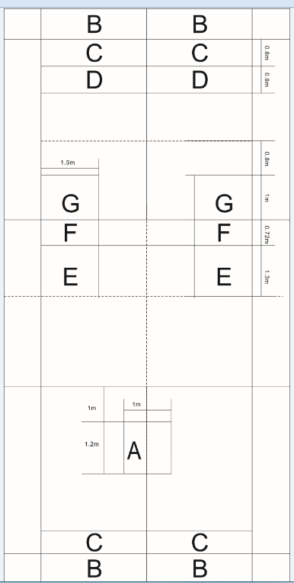

图8 羽毛球测试场地

注：（1）F区为0.72米（含前发球线）；（2）场地中央距前发球线1米，一个横跨中线、宽为1米、长为1.2米的长方形回动区域，正手后场吊球及正手后场击高远球每次击球后必须回位至这一区域。（见图8 A区）

（1）测试方法：受试者站立于A区，对面来球后，运用步伐向正手后场B、C区移动。首先向对方场地右半区标志区范围内连续吊5个直线球，然后向对方场地左半区标志区范围内连续吊5个斜线球，每次击球后要回到A区位置，受试者必须完成击打每一次来球。（如图8所示）

（2）评分标准：

A.落点在E、F区得3分。

B.落点在G区得2分。

C.落点在E、F、G区以外，直线吊球落点在对方右半区，斜线吊球落点在对方左半区得1分。

D.落点在场外、错区、不过网得0分。

2.正手击后场高远球30分

（1）测试方法：受试者站立于A区，对面来球后，运用步伐调整击球位置，向对方场地后半区标志区范围内连续击出10次高远球，每次击球后要回到A区位置，受试者必须完成击打每一次来球。（如图8所示）

（2）评分标准：

A.落点在B区得3分。

B.落点在C区得2分。

C.落点在D区得1分。

D.落点在场外或不过网得0分。

3.网前勾球15分

（1）测试方法：勾正手斜线球或勾反手斜线球由受试者确定。受试者从前发球线后的中央开始启动（左脚立于左区，右脚立于右区），采用垫步或交叉步至网前勾击斜线球，且每次击球后要回到原位置，勾球过网高度在30厘米以内，受试者必须完成击打每一次来球，连续勾球5次。（如图8所示）

（2）评分标准：

A.落点在E区得3分。

B.落点在F区得2分。

C.落点在G区得1分。

D.落点在场外，或其他区域，或不过网得0分。

（二）基本技术评定25分

1.后场吊球10分

（1）评分办法： 技术评定按四个等级评分，达标记0分者其技术评定成绩为不及格等级，达标成绩在18分以内其技术评定成绩不能评为优秀等级。

（2）评分标准

A.准备姿势合理，移动步法合理，击球动作协调，球的飞行路线好，10--8.5分。（优秀）

B.准备姿势合理，移动步法合理，击球动作基本正确，球的飞行路线较好，8.4--6.5分。(良好)

C.准备姿势较合理，移动步法较合理，击球动作一般，球的飞行路线较差，6.4--4.1分。(及格)

D.准备姿势不合理，移动步法不合理，击球动作错误,难以完成动作,4--0分。(不及格)

2.正手击后场高远球10分

（1）评分办法：技术评定按四个等级评分，达标记0分者其技术评定成绩为不及格等级，达标成绩在18分以内其技术评定成绩不能评为优秀等级。

（2）评分标准：

A.准备姿势合理，移动步法合理，击球动作协调，弧度与落点好，10--8.5分。（优秀）

B.准备姿势合理，移动步法合理，击球动作基本正确，弧度与落点较好，8.4--6.5分。（良好）

C.准备姿势较合理，移动步法较合理，击球动作一般，弧度与落点较差，6.4--4.1分。（及格）

D.准备姿势不合理，移动步法不合理，击球动作错误，难以完成动作，4--0分。（不及格）

3.网前勾球5分

（1）评分办法：技术评定按四个等级评分，达标记0分者其技术评定成绩为不及格等级，达标成绩在9分以内其技术评定成绩不能评为优秀等级。

（2）评分标准：

A.准备姿势合理，移动步法合理，击球动作正确，球过网弧度低，5--4.1分。（优秀）

B.良好：准备姿势合理，移动步法合理，击球动作基本正确，球过网弧度较低，4--3.1分。（良好）

C.准备姿势基本合理，移动步法较合理，击球动作一般，球过网弧度高，3--2.1分。（及格）

D.准备姿势不合理，移动步法不合理，击球动作错误，球过网弧度太高，2.0--0分。（不及格）

注：羽毛球考试场地为比赛规则中的单打场地。

**（六）网球**

**一、考试内容与分值**

（一）正、反手底线击球技术30分

（二）发球技术30分

（三）正、反手截击接高压球技术30分

（四）扇形跑10分

**二、测试方法与评分标准**

（一）基本技术达标70分

1.正、反手底线抽击球技术20分

（1）测试方法：受试者在底线中间准备击球。喂球员在底线喂球至网对面的受试者正手位和反手位，受试者在底线移动中分别运用正手和反手连续击球各10次。每次移动击球后回到起点位置。

（2）评分标准：

如图9所示。每次击球第一落点在A区（后场）得1分，第一落点在B区（前场）得0.5分，触网后落在有界内为0.5分，失误（下网或出单打线）为0分。

图9 网球正反手抽击球测试场地

B

2、发球技术20分

（1）测试方法：受试者分别在左、右发球区连续用上手发球技术发球各10次。

如图10所示。

图10 网球发球技术测试场地

2米

2米

第二落点区

（2）评分标准：落点在有效区（第一落点在发球区内且第二落点在端线外或边线2米之外）得1分，第一落点在发球区内且第二落点未能超出端线和边线外2米则得0.5分，发球失误（下网、出界）为0分。触及网带落在发球区内的重发。

3.正、反手截击接高压球技术20分

（1）测试方法：受试者站在发球区端线和中线的交点后，喂球员在对面底线原地放球，等球反弹后击球至受试者，先喂至正手位，再喂至反手位。当喂球员手中的球离开手的瞬间，受试者即可跑向正手位网前，完成一次截击后，用球拍触及网带，然后迅速后退完成喂球员击出的高压球（喂球员等受试者球拍触网后，原地放球，等球反弹后喂球至受试者），连续完成5次。然后，同样的方法连续完成5次反手截击。

(2)评分标准：截击球第一落点在后场的得1分，在前场得0.5分，下网或出线的均为0分。高压球第一落点在后场的得1分，在前场得0.5分，下网或出线的均为0分。截击或高压球触及网带落在有效区内的得0.5分。

4.扇形跑10分

（1）测试方法：受试者站在底线中间位置，采用站立式起跑姿势，听到预备——“跑”的口令后出发，开始计时，受试者必须有一只脚站在底线中间的起点位置，按图11所标顺序，依次跑向1、2、3、4、5、6、7点，每次都必须用手触摸该交叉点，然后返回起点并用手触摸起点。当从最后一点（7点）返回跑至起点时，计时结束。每次折返时都必须面对球网折返跑回。在整个跑动过程中，必须用手触摸所有交叉标志点，否则成绩无效，每人测试一次。

球 网

发球线

1

2

3

4

图11 扇形跑测试场地

6

7

5

（2）评分标准：详见表15

**表15 扇形往返跑评分标准**

|  |  |  |  |  |  |  |  |
| --- | --- | --- | --- | --- | --- | --- | --- |
| 男 | | | | 女 | | | |
| 成绩(秒) | 分值 | 成绩(秒) | 分值 | 成绩(秒) | 分值 | 成绩(秒) | 分值 |
| 28.0  28.2  28.4  28.6  28.8  29.0  29.2  29.4  29.6  29.8  30.0  30.2  30.4 | 10.0  9.9  9.8  9.7  9.6  9.5  9.3  9.1  8.9  8.7  8.5  8.2  7.9 | 30.6  30.8  31.0  31.2  31.4  31.6  31.8  32.0  32.2  32.4  32.6  32.8  33.0 | 7.6  7.3  7.0  6.6  6.2  5.8  5.4  5.0  4.0  3.0  2.0  1.0  0.0 | 30.0  30.2  30.4  30.6  30.8  31.0  31.2  31.4  31.6  31.8  32.0  32.2  32.4 | 10.0  9.9  9.8  9.7  9.6  9.5  9.3  9.1  8.9  8.7  8.5  8.2  7.9 | 32.6  32.8  33.0  33.2  33.4  33.6  33.8  34.0  34.2  34.4  34.6  34.8  35.0 | 7.6  7.3  7.0  6.6  6.2  5.8  5.4  5.0  4.0  3.0  2.0  1.0  0.0 |

（二）基本技术评定30分

1.正、反手底线抽击球技术10分

（1）评分办法：按四级评分。达标成绩为0分者，技术评定为不及格等级；达标成绩在16分以内者，技术评定不能评为优秀等级；达标成绩在12分以内者，技术评定绩均不能评为良好。

（2）评分标准：

A.准备姿势正确，移动步法合理，击球动作协调，准确、落点好，10--8.5分。（优秀）

B.准备姿势正确，移动步法合理，击球动作基本正确，落点较好，8.4--7.5分。(良好)

C.准备姿势正确，移动步法较合理，击球动作一般，落点较差，7.4--6分。(及格)

D.准备姿势正确，移动步法不合理，击球动作错误，难以完成动作，5.9--0分。(不及格)

2.发球技术10分

（1）评分办法：按四级评分。达标成绩为0分者，技术评定为不及格等级；达标成绩在16分以内者，技术评定不能评为优秀等级；达标成绩在12分以内者，技术评定绩均不能评为良好。

(2)评分标准:

A.准备姿势合理，击球运用正确、协调、落点准确、有力度，10--8.5分。(优秀)

B.良好：准备姿势合理，击球运用基本正确，落点较准确，较有力度，8.4--7.5分。(良好)

C.及格：准备姿势较合理，击球动作一般，落点较差，力度一般，7.4--6分。(及格)

D.不及格：准备姿势不合理，击球动作僵硬，难以完成动作、无力度，5.9--0分。(不及格)

3.正、反手截击接高压球技术10分

（1）评分办法：按四级评分。达标成绩为0分者，技术评定为不及格等级；达标成绩在16分以内者，技术评定不能评为优秀等级；达标成绩在12分以内者，技术评定绩均不能评为良好。

(2)评分标准:

A.优秀：准备姿势合理，击球运用正确、协调、落点准确、有力度，10--8.5分。(优秀)

B.良好：准备姿势合理，击球运用基本正确，落点较准确，较有力度，8.4--7.5分。(良好)

C.及格：准备姿势较合理，击球动作一般，落点较差，力度一般，7.4--6分。(及格)

D.不及格：准备姿势不合理，击球动作僵硬，难以完成动作、无力度，5.9--0分。(不及格)

**（七）武 术**

**一、总分计算方法**

总分按40分计算，其中专项素质占50%（20分），套路占50%（20分）。

**二、考试内容及分值**

（一）专项素质（每项5分，4项，共20分）

1.仆步抡拍 2、正踢腿 3、下腰成桥 4、握竿转肩

（二）套路（每项10分，2项，共20分）

1.拳术一套（长拳、太极拳、南拳、传统拳任选一项）；

2.器械一套（刀、枪、剑、棍、太极剑、传统器械任选一项）；

3.完成时间：除太极类项目，其他套路完成时间均为1--2分钟，太极拳、械完成时间为3—4分钟，所有套路概不配乐。

**三、考试办法与评分标准**

（一）专项素质（达标的）评分标准

|  |  |  |  |  |
| --- | --- | --- | --- | --- |
| 顺  序 | 名  称 | 标 准 | 分值 | 总分 |
| 1 | 仆  步  抡  拍 | 左仆步拍地为预备姿势，以腰带臂，两臂伸直向上抡臂贴近耳，下抡贴近腿，立抡成圆，拍地时仆腿膝伸直，击拍响亮，左右抡臂交替拍地，每击拍地面一次，动作规范记数一次，动作不规范不计次数。  1.速度为10秒11次。  2.速度为10秒10次。  3.速度为10秒9次。  4.速度为10秒8次。  5.速度为10秒7次。 | 5  4  3  2  1 | 5 |
| 2 | 正  踢  腿 | 1.上体正直，两腿膝伸直，双手侧平举立掌，摆踢腿勾脚尖向前额处踢，脚尖踢触前额。  2.标准同前，脚尖距前额5cm。  3.标准同前，脚尖距前额10cm。  4.标准同前，脚尖距前额15cm。  5.标准同前，脚尖距前额20cm。  （注：1.踢腿时上体前倾，任何一腿弯曲均不予评分。2.左右腿交替各作两次取最佳成绩。） | 5  4  3  2  1 | 5 |
| 3 | 下  腰  成  桥 | 两脚开立与肩同宽，两臂伸直上举，腰向后弯，抬头，挺腰，两手撑地成桥形。  1. 两手掌根到脚跟距离为30cm。  2. 两手掌根到脚跟距离为35cm。  3. 两手掌根到脚跟距离为40cm。  4. 两手掌根到脚跟距离为45cm。  5. 两手掌根到脚跟距离为50cm。 | 5  4  3  2  1 | 5 |
| 4 | 握  竿  转  肩 | 双手对握(虎口均向内)，两臂伸直，以肩为轴，同时由前向后转至体后，再返回体前，转动时两手不得松动。  1.双手握距同肩宽  2.超过肩宽10cm  3.超过肩宽15cm  4.超过肩宽20cm  5.超过肩宽25cm | 5  4  3  2  1 | 5 |

备注：在评分过程中，除仆步抡拍外，允许打分至小数点后一位。

（二）自选拳术和器械套路动作质量的评分标准与方法

|  |  |  |
| --- | --- | --- |
| 类别 | 动作 | 扣分内容 |
| 平  衡 | 抱脚朝天直立（侧踢抱脚、  侧朝天蹬） | ▲支撑腿弯曲  ▲上举腿弯曲 |
| 后踢抱脚直立 | ▲支撑腿弯曲▲上体前倾超过45度 |
| 仰身平衡 | ▲前举腿低于水平 |
| 十字平衡 | ▲躯干低于水平 |
| 扣腿平衡 | ▲支撑腿大腿未接近水平 |
| 腿  法 | 前扫腿 | ▲扫转腿脚掌离地▲支撑腿大腿高于水平▲扫转腿弯曲 |
| 后扫腿 | ▲扫转腿弯曲▲脚掌离地 |
| 跌叉 | ▲前脚内扣触地▲两腿未成一直线（两大腿夹角≦135度） |
| 弹腿、踹腿 | ▲未由曲到伸 |
| 跳  跃 | 腾空飞脚、旋风脚、腾空摆莲 | ▲击响腿脚尖未过肩▲击拍落空 |
| 腾空正踢腿 | ▲悬垂腿弯曲 |
| 侧空翻、侧空翻转体 | ▲空中腿明显弯曲 |
| 旋子、旋子转体 | ▲腾空转体时躯干≧45度以上  ▲空中腿明显弯曲 |
| 腾空箭弹 | ▲起跳腿未由曲到伸弹出  ▲弹出腿低于水平 |
| 步  型 | 弓步 | ▲前腿膝部未达脚背▲屈蹲腿未达水平▲后脚跟离地▲后脚尖未内扣 |
| 马步 | ▲上体明显前倾▲屈蹲腿未达水平▲两脚间距过小▲脚跟离地▲脚尖外展 |
| 虚步 | ▲屈蹲腿未达水平▲屈蹲腿脚跟离地 |
| 仆步 | ▲屈蹲腿未全蹲▲仆腿未伸直  ▲仆腿全脚掌未内扣着地 |
| 器  械  方  法 | 挂剑、撩剑 | ▲直腕 |
| 握剑 | ▲食指扣握在剑盘前沿触及剑刃 |
| 缠头裹脑 | ▲刀背远离身体 |
| 拦枪、拿枪 | ▲枪尖未划弧 |
| 扎枪 | ▲后手留把 |
| 立舞花枪棍、双手提撩花棍 | ▲未呈立圆 |
| 器械抛接 | ▲抱接器械▲未单手接握剑刀柄、棍枪身 |

（三）自选太极拳、太极剑动作规格错误内容及扣分标准

|  |  |  |
| --- | --- | --- |
| 类别 | 动作 | 扣分内容 |
| 平  衡 | 前举腿低势平衡 | ▲前举腿低于水平 |
| 后插腿低势平衡 | ▲插出腿脚触地 |
| 低势前蹬踩脚 | ▲支撑腿脚跟离地▲前蹬踩前腿膝部弯曲▲脚尖未外展 |
| 侧踹平衡 | ▲踹腿未由曲到伸 |
| 腿  法 | 分脚、蹬脚 | ▲上举腿低于水平▲上举腿未伸直 |
| 摆莲脚 | ▲击响时摆动腿弯曲▲击拍落空 |
| 拍脚 | ▲击响时摆动腿弯曲▲击拍落空 |
| 雀地龙 | ▲前脚掌内扣触地▲两大腿夹角小于45度 |
| 跳  跃 | 腾空飞脚、旋风脚、腾空摆莲 | ▲击响腿脚尖未过肩▲击拍落空 |
| 腾空正踢腿 | ▲悬垂腿弯曲 |
| 步  型 | 弓步 | ▲前腿膝部未达脚背▲后脚跟离地 |
| 仆步 | ▲屈蹲腿未全蹲▲仆腿未伸直  ▲仆腿全脚掌未内扣着地 |
| 上、退、进、跟、侧行步 | ▲脚拖地（特殊动作要求除外）▲移动时重心起伏▲抬脚过高 |
| 器械  方法 | 挂剑、撩剑 | ▲直腕 |
| 握剑 | ▲食指扣握在剑盘前沿触及剑刃 |

（四）自选南拳、南刀、南棍动作规格错误内容及扣分标准

|  |  |  |
| --- | --- | --- |
| 类别 | 动作 | 扣分内容 |
| 腿  法 | 前扫腿 | ▲支撑腿大腿高与水平▲扫转腿脚掌离地▲扫转腿弯曲 |
| 横钉腿 | ▲钉腿直摆▲未横向异侧钉击 |
| 跳  跃 | 腾空飞脚、旋风脚、腾空外摆腿 | ▲击响腿或摆动腿脚尖未过肩  ▲腾空飞脚、旋风脚击拍落空 |
| 跌  扑 | 腾空盘腿360度侧扑 | ▲摆动腿脚未过头 |
| 鲤鱼打挺直立 | ▲手撑扶地面 |
| 腾空双侧踹 | ▲踹出腿未并拢▲踹出腿弯曲 |
| 步  型 | 弓步 | ▲蹲腿未接近半蹲▲后脚跟离地 |
| 马步 | * 上体明显前倾▲屈蹲腿未接近半蹲 * 屈蹲腿低于水平 * 两脚间距过小▲脚跟离地 |
| 虚步 | ▲屈蹲腿未接近半蹲  ▲屈蹲腿脚跟离地 |
| 仆步 | ▲屈蹲腿未全蹲▲仆腿未伸直  ▲仆腿全脚掌未内扣着地 |
| 蝶步 | ▲跪地腿小腿内侧未着地  ▲跪地腿脚跟内侧未着地 |
| 跪步 | ▲下跪腿膝盖着地▲臀部未坐在下跪腿小腿上 |
| 骑龙步 | ▲后腿膝部着地▲前腿未接近半蹲 |
| 器械  方法 | 缠头裹脑 | ▲刀背远离身体 |
| 顶棍 | ▲把端未柱地▲梢端低于头 |

（五）自选类项目其它错误内容及扣分标准

|  |  |  |
| --- | --- | --- |
| **内容** | **扣分点** | **扣分分值** |
| 其他  错误 | 晃动、脚碾动、移动或跳动 | 0.1 |
| 附加支撑 | 0.2 |
| 倒地 | 0.3 |
| 器械触地、脱把、碰身 | 0.1 |
| 器械掉地 | 0.3 |
| 持久平衡静止时间不足2秒 | 0.1 |
| 身体任何一部分触及线外地面 | 0.1 |

（六）传统拳术、传统器械其它错误内容及扣分标准

|  |  |  |  |
| --- | --- | --- | --- |
| 错误种类 | 错误内容及扣分标准 | | |
| 扣0.1分 | 扣0.2分 | 扣0.3分 |
| 服装、饰物  影响动作 | ▲刀彩、剑穗掉地或缠身  ▲服装开纽或撕裂  ▲服饰、头饰掉地  ▲鞋脱落 |  |  |
| 器械触地、脱把、碰身、变形、  折断、掉地 | ▲器械触地  ▲器械脱把  ▲器械碰(缠)身 | ▲器械弯曲变形 | ▲器械折断（含即将折断）▲器械掉地 |
| 出界 | ▲身体任一部位触及线外地面 |  |  |
| 失去平衡 | ▲上体晃动、脚移动或跳动 | ▲手、肘、膝、足、器械的附加支撑 | ▲倒地（双手或肩、头、躯干、臀部触地） |
| 遗忘 | ▲遗忘一次 |  |  |

备注：1、运动员现场完成套路动作的规格与要求不符，每出现一次扣0.1分；

2、其它错误每出现一次扣0.1—0.3分。

3、在一次失误中若出现多种以上所列举的其他错误，累计扣分。

（七）拳术和器械套路演练水平的评分标准与方法

评分办法：分为3档9级，其中：5.00分--4.10分为好；4.00分--3.10分为一般；3.00分--2.10分为较差。

|  |  |  |  |
| --- | --- | --- | --- |
| 档次 | 级别 | 分数段 | 评分依据 |
| 好 | ①级 | 5.00—4.80 | 凡劲力充足，节奏分明，编排合理，风格突出者为“好” |
| ②级 | 4.75—4.50 |
| ③级 | 4.45—4.10 |
| 一般 | ④级 | 4.00—3.80 | 凡劲力较充足，节奏较分明，编排较合理，风格较突出者为“一般” |
| ⑤级 | 3.75—3.50 |
| ⑥级 | 3.45—3.10 |
| 较差 | ⑦级 | 3.00—2.80 | 凡劲力不充足，节奏不分明，编排不合理，风格不突出者为“较差” |
| ⑧级 | 2.75—2.50 |
| ⑨级 | 2.45--2.10 |

（八）拳术和器械套路时间规定的扣分办法

（1）自选长拳、南拳、剑术、刀术、枪术、棍术、南刀、南棍、传统拳术、传统器械套路不足规定时间在2秒以内者（含2秒），扣0.1分；在2秒以上至4秒以内者（含4秒），扣0.2分，以此类推。

（2）完成太极拳、太极剑套路不足或超出规定时间在5秒以内者（含5秒），扣0.1分；在5秒以上至10秒以内者（含10秒），扣0.2分，以此类推。

**四、套路的编排应包含所选项的主要动作**

|  |  |  |  |  |  |  |  |  |  |  |  |
| --- | --- | --- | --- | --- | --- | --- | --- | --- | --- | --- | --- |
| 项目 | 包含的主要动作 | | | | | | | | | | |
| 长拳 | 弓步 | 虚步 | 仆步 | 弹腿 | 踹腿 | 后扫腿 | 顶肘 | 扣腿平衡 | 拳 | 掌 | 勾 |
| 剑术 | 弓步 | 虚步 | 仆步 | 刺剑 | 挂剑 | 撩剑 | 点剑 | 劈剑 | 截剑 | 崩剑 | 剪腕花 |
| 刀术 | 弓步 | 虚步 | 仆步 | 缠头 | 裹脑 | 劈刀 | 斩刀 | 挂刀 | 云刀 | 扎刀 | 背花刀 |
| 枪术 | 弓步 | 虚步 | 仆步 | 拦枪 | 拿枪 | 扎枪 | 穿枪 | 崩枪 | 点枪 | 舞花枪 | 挑把 |
| 棍术 | 弓步 | 虚步 | 仆步 | 劈棍 | 崩棍 | 绞棍 | 平抡棍 | 云棍 | 戳棍 | 舞花棍 | 提撩花棍 |
| 太极拳 | 弓步 | 虚步 | 仆步 | 揽雀尾 | 野马分鬃 | 搂膝拗步 | 云手 | 左右穿梭 | 掩手肱捶 | 倒卷肱 | 搬拦捶 |
| 太极剑 | 弓步 | 虚步 | 仆步 | 刺剑 | 挂剑 | 撩剑 | 点剑 | 劈剑 | 截剑 | 抹剑 | 绞剑 |
| 南拳 | 弓步 | 虚步 | 仆步 | 骑龙步 | 蝶步 | 麒麟步 | 虎爪 | 挂盖拳 | 抛拳 | 滚桥 | 横钉腿 |
| 南刀 | 弓步 | 虚步 | 骑龙步 | 缠头 | 裹脑 | 劈刀 | 抹刀 | 格刀 | 截刀 | 扫刀 | 剪腕花刀 |
| 南棍 | 弓步 | 虚步 | 骑龙步 | 劈棍 | 崩棍 | 绞棍 | 滚压棍 | 格棍 | 击棍 | 顶棍 | 抛棍 |

**备注：1.长拳套路中必须包含腾空飞脚、侧空翻；**

**2.南拳套路中必须包含腾空盘腿360度侧扑、鲤鱼打挺；**

**3.太极拳套路中必须包含蹬脚或分脚、腾空飞脚+提膝独立。**

**五、礼仪规范**

受试者在动作开始前及动作完成后须向考务人员行抱拳礼，如图12所示。



抱拳礼 抱刀礼 持剑礼 持枪（棍）礼

**图12武术礼仪规范**

**六、拳术和器械套路的评分说明**

1.拳术和器械套路采用国家体育总局武术运动管理中心审定颁布的最新《武术套路竞赛规则》，按“传统拳术、传统器械、无难度动作组别要求的竞赛项目评分方法与标准”执行。

2.拳术、器械各套路满分10分。其中动作质量的分值为5分；演练水平的分值为5分。

3.第1、3、5号考务人员根据考生现场完成动作的质量，按照各项目动作规格及其他错误内容扣分标准的要求，用动作质量的分值减去各种动作错误和其他错误的扣分，即为动作质量分。然后取其平均分，即为考生最后的动作质量分；

4.第2、4号考务人员根据受试者整套的现场演练，按照劲力、节奏、编排的要求整体评判后确定的分数，即为演练水平分。然后取其平均分，即为考生最后的演练水平分；

5.动作质量分和演练水平分之和，即为考生的应得分数。

备注：

1.考生自带器材。

2.考生在报名时请注明考试的具体项目，如：太极拳、刀术等。

**（八）艺术体操**

**一、考试内容与分值**

（一）专项素质40分

1.纵劈叉10分

2.横劈叉10分

3.桥10分

4.双手握棍转肩10分

（二）专项技术60分

1.徒手规定动作30分

2.球的规定动作30分

**二、评分细则**

**1.专项素质评分细则（详见表21）**

**表21 专项素质评分细则**

|  |  |  |  |
| --- | --- | --- | --- |
| 测试内容 | 分值 | 标准 | 评分方法 |
| 纵劈叉(左、右腿在前各5分) | 10 | 地上纵劈腿成一直线，上体直立，大腿全部着地 | 每相差1厘米扣0.5分 |
| 横劈叉 | 10 | 地上横劈腿，两腿左、右分开成一直线，大腿全部着地，上体直立 | 同上 |
| 桥 | 10 | 两臂伸直，膝关节角度在135°以上，手指与脚跟之间距离10厘米 | 同上 |
| 两手握棍转肩 | 10 | 两臂伸直向后、向前各转肩一次，两手内侧间距20厘米内 | 同上 |

**2.专项技术评分细则（表22、表23）**

**表22 徒手规定动作评分细则**

|  |  |  |
| --- | --- | --- |
| 动作 | 分值 | 标准 |
| 燕式平衡 | 3 | 高举腿在水平45°以上，上体向相反方向倾倒，保持2秒 |
| 侧吸腿转体540° | 3 | 提踵高，转体度数准确 |
| 向前大跨跳 | 3 | 腾空高，空中分腿超过135° |
| 向前全身波浪 | 3 | 波浪圆滑，各关节的屈伸自如、连贯 |
| 滑动接过渡性劈叉 | 3 | 滑地连贯，地上成叉，两腿分开达到180° |
| 韵律、姿态、表现力 | 15 | 动作与音乐的配合协调，姿态优美、表现力强 |

**表23 球规定动作评分细则**

|  |  |  |
| --- | --- | --- |
| 动作 | 分值 | 标准 |
| 两臂前举球经一臂滚至另一臂 | 5 | 滚动圆滑，不跳动 |
| 单手抛球，大跨跳接球 | 5 | 跨跳腾空高，且最高点直臂接球，接球柔和，抛接动作与身体动作协调 |
| 波儿卡前拍球 | 5 | 步法轻松而柔和，节奏清晰，与拍球动作协调，拍球方向准确 |
| 单脚转体360°，单手向外螺形绕“8”字 | 5 | 转体度数准确，提踵高，球在手中平衡稳定，后举腿保持45°以上 |
| 韵律、姿态、表现力 | 10 | 动作与音乐配合协调，姿态优美，表现力强 |

**注：**（1）参照最新国际体联艺术体操评分规则进行测评，实行10分制评分。（2）专项技术进行成套动作测试。（3）专项技术采用4人评分制，去掉一个最高分和最低分，取中间两个分的平均为最后得分。（4）测试时，受试者应按项目要求着装。

**3.规定动作图解及说明（见以下艺术体操规定动作图解）**

（1）艺术体操徒手规定动作图解：

预备姿势：面向第八点五位站立，手一位，头向1点。

第一个八拍 如图（一）

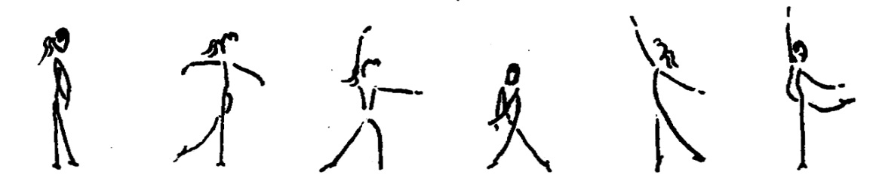

图（一）

1. 上右脚，左脚后下举，同时两臂由一位侧拉至七位。
2. 左脚始向前碎步跑2~3步。
3. 成左侧弓步姿势，同时手成反五位。
4. 移重心至右脚，左脚向右前交叉一步，两臂经交叉下举。
5. 右脚向右上前立，左脚向下举，同时右臂前上举，左臂后下举。

6—7 左脚始向2点碎步跑4~6步。

8— 左脚直腿站立，右腿屈膝后举，两臂反五位。

第二个八拍 如图（二）

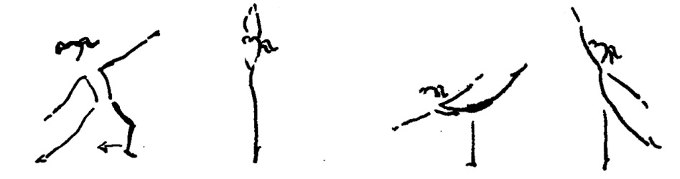

图（二）

1—2 右腿经侧吸至侧点地下侧腰，同时两臂侧举，头看右下方。

3—4 左脚并右脚成两脚并立，同时手三位。

5—7 燕式平衡（左右不限）。

8— 支撑腿提踵立，手臂动作不变。

第三个八拍 如图（三）

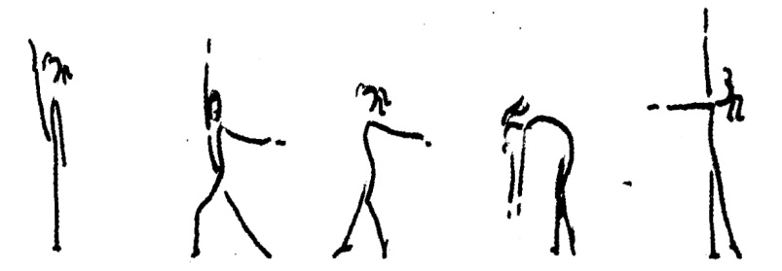

图（三）

1— 上步（左）正踢（右）腿，两臂侧下举。

2— 踢腿脚开始向右斜方退两步。

3—4 成左弓步右臂上举，左臂侧举。

5—8 右脚向前，同时做全身波浪。

第四个八拍 如图（四）

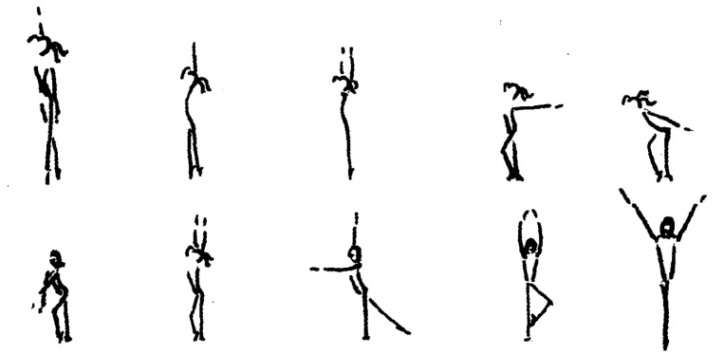

图（四）

1—2 左脚始向后碎步，同时右臂开始向后依次大绕环。

3—4 同1—2第四拍成双脚立，手三位。

5—6 右脚始滚动步四次，同时上体后波浪。

7—8 左脚上步经四位蹲成前站后点地姿势，同时移重心，右脚后点地，两臂成五位。

9—10侧吸退转540°。（左右均可）

第五个八拍 如图（五）

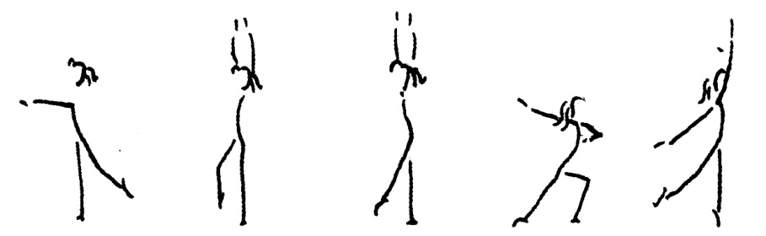

图（五）

1— 上右脚做踏跳。

2— 左脚蹬地做猫跳（屈膝交换腿跳）。

3— 左脚上步成弓步，同时两臂摆至右侧。

4— 臂三位从右至左绕环一周，同时涮腰。

5—6 阿拉卑斯转体360°。

第六个八拍 如图（六）

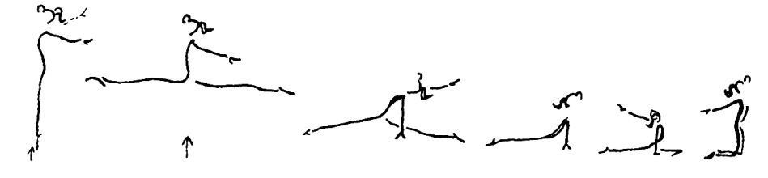

图（六）

1—2 面向二点，右脚在前的并步跳，同时两臂侧平举。

3—4 右脚在前连续二次跨跳。

5— 左脚始向前二步，左脚在前的滑叉成左手撑地，右手上举右脚并左脚，同时左转180°两臂支撑。

6— 右脚半劈腿座，同时右手撑地，左手上举头向1点。

7—8 经并腿座同时向左转180°成双腿跪立，两臂侧平举。

第七个八拍 如图（七）

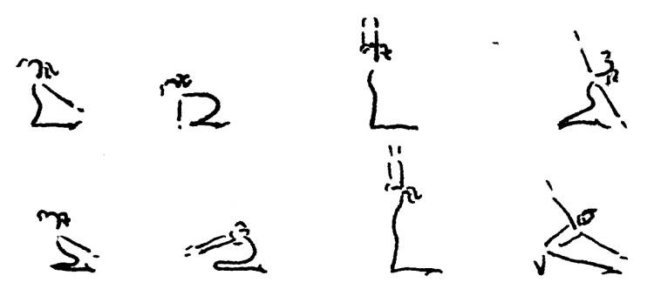

图（七）

1—2 两臂同时向后绕至上举，同时身体后波浪。

3—4 右手斜上举，左手斜上举，成跪座姿势。

5—6 同1—2。

7—8 左脚向左侧点地，同时下侧腰两臂侧平举头向左斜下方。

第八个八拍 如图（八）

1—2 左脚上前一步，右脚并左脚成并立，同时手三位。

3—4 原地碎步同时右手始依次手波浪一次。

5—6 上左脚，右脚并左脚，同时双脚向左并转180°手三位。

7—8 左脚上步成右脚后点地，同时右臂前上举，左臂后下举。

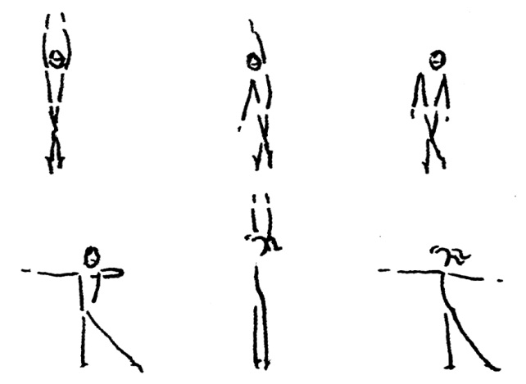

图八

（２）艺术体操球操规定动作图解

预备姿势：面向1点，立正姿势站立，两臂自然下垂，右手持球。

第一个八拍 如图（九）

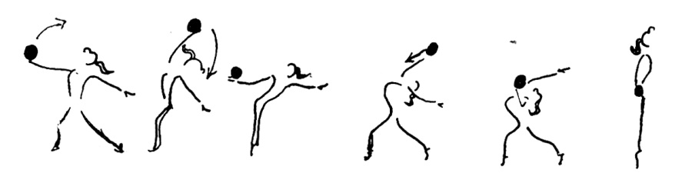

图（九）

1—2 右脚向右侧一步，左脚并右脚，同时右手持球向外“8”字绕环，左臂侧举。

3—4 面向2点右脚上步成弓步，同时右手持球上举，左臂侧举。

5—6 保持姿势，球沿右臂滚落至腋下，同时左手扶球。

7—8 双脚并立向左转180°面向6点，同时双手体后托球。

第二个八拍 如图（十）

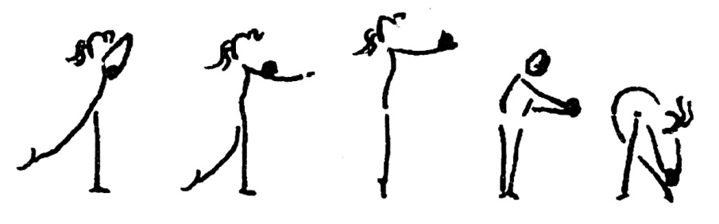

图（十）

1—4 左脚开始向前碎步跑，同时双臂胸臂滚球。

5—8 右脚并左脚屈膝，同时双手持球，由右向左“8”字绕环成左脚半蹲，左腿屈膝后点，同时双臂前斜下举、低头。

第三个八拍 图（十一）

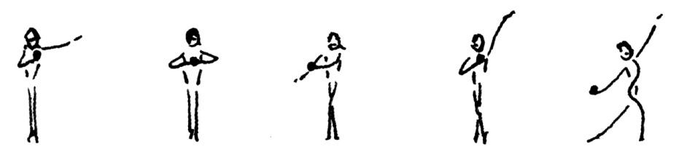

图（十一）

1—4 碎步后退，同时双手胸前左右臂交换揉球。

5—8 右脚向右一步成弓步，左脚斜后点地，同时右手胸臂滚球成侧举，左臂斜上举。

第四个八拍 如图（十二）

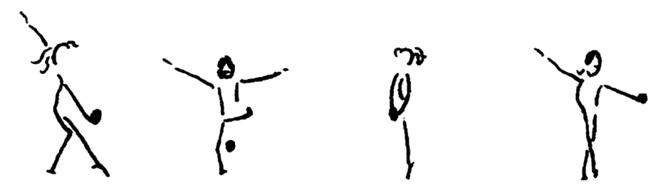

图（十二）

1—2 立脚尖，碎步后退，同时右臂持球，由前向上绕至后斜上举，左手前斜下举。

3—4 动作同1—2，唯手臂相反。

5— 屈膝踢后腿，同时双手拍球一次，

6— 并立双手接反弹球。

第五个八拍 如图（十三）

* 1. 弧形跑，左手持球，同时向外“8”字绕环，右臂侧举。

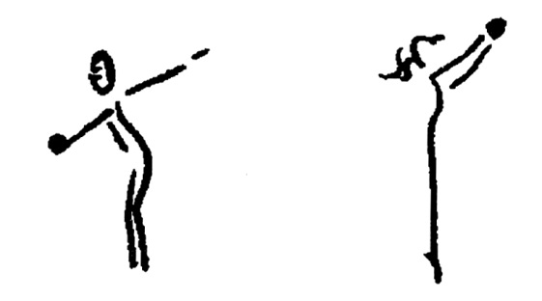

图（十三）

5—6 面向2点，双脚并立，同时双手持球斜上举。

第六个八拍 如图（十四）

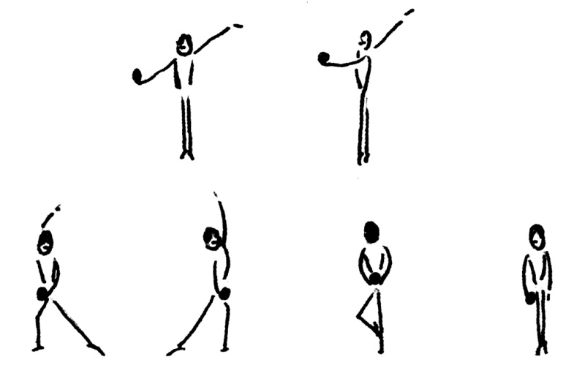

图（十四）

1—2 右臂始，交换臂滚球至右手。

3—4 与1—2同，手臂相反。

5— 右弓步同时右手小抛至左手向下举接球。

6— 与5相反。

7—8 上右脚，侧吸腿向右转体360°，同时体后交接球，至左手体前还原球至右手。

第七个八拍 如图（十五）

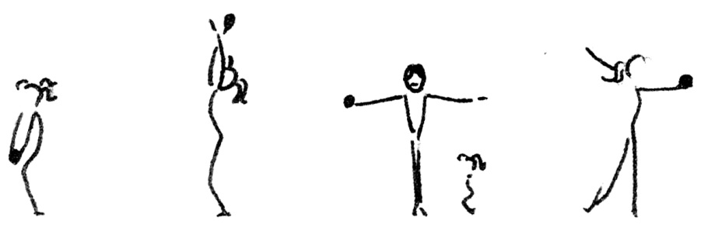

图（十五）

1—4 面向2点，碎步跑，同时右手持球，向内“8”字绕环，左手同右手。

5—8 左脚上步直立，右脚后点，同时右手持球前斜上举，左手后下举。

第八个八拍 如图（十六）

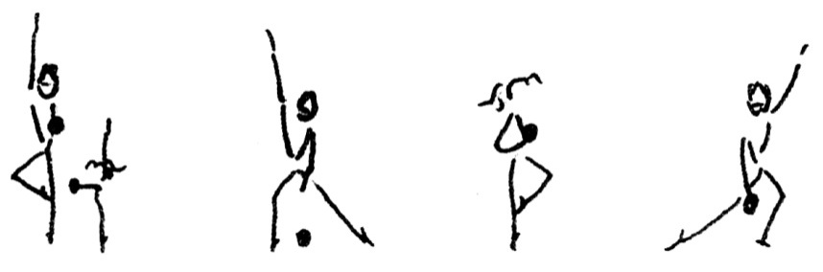

图（十六）

1—2 面向2点，左脚波儿卡，同时右手体前拍球两次。

3—4 与1—2同，动作相反。

5—8 同1—4。

第九个八拍 如图（十七）

* 1. 并立左转向6点，双手体后托球。

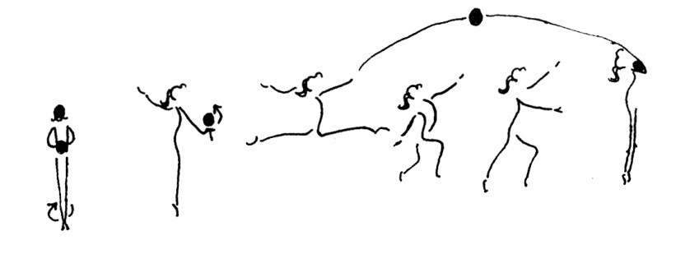图（十七）

3—4 向前并步跳，同时右手体前小抛球。

5—6 跨跳抛球。

7—8 并立，双手接球屈臂于胸前持球。

第十个八拍 如图（十八）

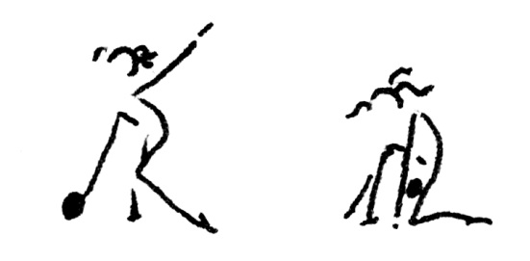

图（十八）

1—2 面向第4点半蹲，同时右手拔地滚球。

3—4 于球后碎步跑，两臂经前举打开至侧。

第十一个八拍 如图（十九）

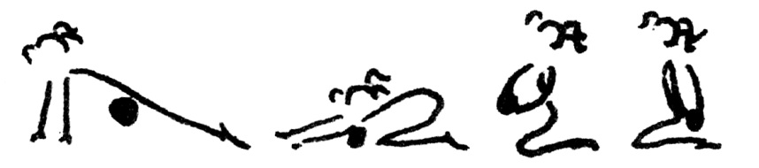

图（十九）

* 1. 在球上方小跳，成半蹲将球置于膝下，同时双手撑地。

3—6 双臂支撑，腹滚球。

7—8 跪立、肩臂滚球，成跪座，双手体后接球，右手持球向外“8”字，左手撑地。

第十二个八拍 如图（二十）

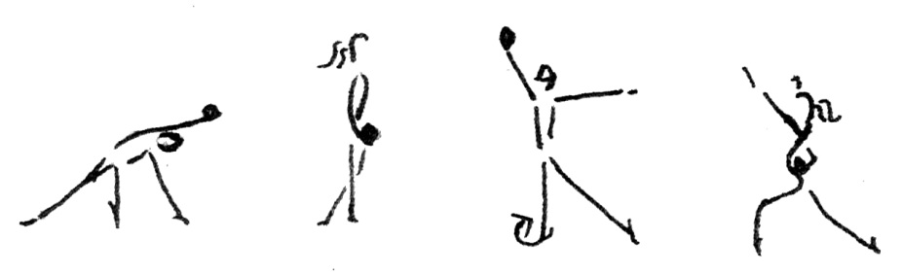

图（二十）

1—4 右脚侧出，成左腿跪立，同时右手持球向外“8”字，左手撑地。

5— 右脚向2点上步，左脚并右脚。

6—7 上右脚立，左脚后举，向右转体360°，同时右手持球头上向外“8”字。

8— 左脚上步成弓步，右手体后持球，左手前上举，头看前方。

**注：动作表述中文字和图形不相符时以文字叙述为准；规定音乐在重庆教育考试院门户网站下载（网址：http://www.cqksy.cn）。**

**（九） 健美操**

**一、考试内容与分值**

1.纵劈腿 10分(左、右各5分)

2.10秒快速俯卧撑 10分(男15次、女13次)

3.专项技术 80分

(1) 要求难度动作总数6个，包括搬腿平衡(开始)、屈体分腿跳、科萨克跳、直角支撑或分腿支撑、后倒俯卧撑、跳转360 º(结束)。

(2) 至少包含有5个操化单元。

(3) 14×8拍的健美操自编动作成套，动作编排应与规定音乐的效果、节段等相符。

**二、测试方法与评分标准**

1.纵劈腿

(1) 测试方法：两腿前后分开于地面成一条直线，腿贴于地面，上体正直。

(2) 评分标准：每离地面1厘米扣0.3分。

2.10秒快速俯卧撑

(1)测试方法：俯撑臂屈伸，屈臂时肩至少平于肘，推起时两臂完全伸直，身体始终成一直线，头颈自然伸直。

(2)评分标准：10秒内计次数，男生15次，女生13次。每少1次扣1分。

3.专项技术

(1) 健美操自编成套动作：

①根据规定音乐结构，自行编排一套符合最新国际竞技健美操评分规则特定要求的成套动作。

②难度6个，包括搬腿平衡(开始)、屈体分腿跳、科萨克跳、直角支撑或分腿支撑、后倒俯卧撑、跳转360º(结束)，在成套中均衡合理安排。

③至少包含有5个操化单元。

④面向、路线、空间、场地等运用合理。

(2) 动作要求：动作规范，协调连贯，动作与音乐配合好，成套动作表现出良好的体力、耐力与表现力。

(3) 评分标准：参照执行最新国际体联竞技健美操评分规则。采用10分制评分。10分的分配如下：

①完成情况(包括6个难度动作，每个0.5分)(8分)

完成动作时出现的不同错误，分别按轻微错误、显著错误和严重错误以及失误或摔倒进行扣分。轻微错误扣0.1分，显著错误扣0.2分，严重错误扣0.3分，失误或摔倒扣0.5分。

②成套编排(1分)。

③总印象(1分)。注：(1) 专项技术进行成套动作测试。(2)专项技术采用4人评分制，去掉一个最高分和最低分，中间两个分的平均分为最后得分。(3)测试时，受试者应按项目要求适当着装。

**注：规定音乐在重庆教育考试院门户网站下载（网址：http://www.cqksy.cn）。**

**（十）游 泳**

**一、考试项目**

男子100米自由泳、男子100米蛙泳、男子100米仰泳 、男子100米蝶泳

女子100米自由泳、女子100米蛙泳、女子100米仰泳、 女子100米蝶泳

**二、测试方法**

1.受试者根据个人特点任选一种泳姿按规定距离进行测试。

2.测试方法按游泳竞赛规则进行。

**三、评分标准**

详见表24、表25。

**表24 游泳100米评分标准（男子）**

分值 自由泳 仰泳 蛙泳 蝶泳

100.00 1:06.00 1:15.00 1:21.00 1:12.00

97.50 1:06.85 1:15.80 1:21.70 1:12.90

95.00 1:07.68 1:16.58 1:22.38 1:13.78

92.50 1:08.49 1:17.34 1:23.04 1:14.63

90.00 1:09.27 1:18.08 1:23.69 1:15.46

87.50 1:10.03 1:18.80 1:24.32 1:16.27

85.00 1:10.77 1:19.50 1:24.93 1:17.05

82.50 1:11.49 1:20.18 1:25.52 1:17.81

80.00 1:12.19 1:20.84 1:26.09 1:18.55

77.50 1:12.87 1:21.48 1:26.65 1:19.27

75.00 1:13.52 1:22.10 1:27.19 1:19.96

72.50 1:14.15 1:22.69 1:27.71 1:20.63

70.00 1:14.76 1:23.26 1:28.21 1:21.28

67.50 1:15.35 1:23.81 1:28.69 1:21.90

65.00 1:15.92 1:24.34 1:29.16 1:22.50

62.50 1:16.46 1:24.85 1:29.61 1:23.08

60.00 1:16.98 1:25.34 1:30.04 1:23.63

57.50 1:17.48 1:25.81 1:30.45 1:24.16

55.00 1:17.96 1:26.26 1:30.84 1:24.67

52.50 1:18.42 1:26.69 1:31.22 1:25.15

50.00 1:18.86 1:27.10 1:31.58 1:25.61

47.50 1:19.27 1:27.49 1:31.92 1:26.05

45.00 1:19.66 1:27.86 1:32.24 1:26.47

42.50 1:20.03 1:28.21 1:32.55 1:26.86

40.00 1:20.38 1:28.54 1:32.84 1:27.23

37.50 1:20.71 1:28.85 1:33.11 1:27.58

35.00 1:21.02 1:29.14 1:33.36 1:27.90

32.50 1:21.30 1:29.41 1:33.59 1:28.20

30.00 1:21.56 1:29.66 1:33.81 1:28.48

27.50 1:21.80 1:29.89 1:34.01 1:28.73

25.00 1:22.02 1:30.10 1:34.19 1:28.96

22.50 1:22.22 1:30.28 1:34.35 1:29.17

20.00 1:22.39 1:30.44 1:34.49 1:29.35

**表25 游泳100米评分标准（女子）**

分值 自由泳 仰泳 蛙泳 蝶泳

100.00 1:14.00 1:22.00 1:30.00 1:21.00

97.50 1:15.05 1:23.00 1:30.75 1:21.95

95.00 1:16.07 1:23.97 1:31.48 1:22.98

92.50 1:17.07 1:24.92 1:32.19 1:23.78

90.00 1:18.04 1:25.84 1:32.88 1:24.66

87.50 1:18.98 1:26.74 1:33.55 1:25.51

85.00 1:19.90 1:27.61 1:34.20 1:26.34

82.50 1:20.79 1:28.46 1:34.83 1:27.14

80.00 1:21.65 1:29.28 1:35.45 1:27.92

77.50 1:22.48 1:30.07 1:36.05 1:28.68

75.00 1:23.29 1:30.84 1:36.63 1:29.41

72.50 1:24.07 1:31.58 1:37.19 1:30.12

70.00 1:24.82 1:32.30 1:37.73 1:30.80

67.50 1:25.55 1:32.99 1:38.25 1:31.46

65.00 1:26.25 1:33.66 1:38.75 1:32.09

62.50 1:26.92 1:34.30 1:39.23 1:32.70

60.00 1:27.57 1:34.92 1:39.69 1:33.28

57.50 1:28.19 1:35.51 1:40.13 1:33.84

55.00 1:28.78 1:36.07 1:40.55 1:34.38

52.50 1:29.35 1:36.61 1:40.95 1:34.89

50.00 1:29.89 1:37.12 1:41.33 1:35.38

47.50 1:30.40 1:37.61 1:41.70 1:35.84

45.00 1:30.88 1:38.07 1:42.05 1:36.28

42.50 1:31.34 1:38.51 1:42.38 1:36.69

40.00 1:31.77 1:38.92 1:42.69 1:37.08

37.50 1:32.17 1:39.30 1:42.98 1:37.45

35.00 1:32.55 1:39.66 1:43.25 1:37.79

32.50 1:32.90 1:39.99 1:43.50 1:38.11

30.00 1:33.22 1:40.30 1:43.73 1:38.40

27.50 1:33.52 1:40.58 1:43.94 1:38.67

25.00 1:33.79 1:40.84 1:44.13 1:38.91

22.50 1:34.03 1:41.07 1:44.30 1:39.13

20.00 1:34.25 1:41.28 1:44.45 1:39.32

**（十一）田 径**

**表26 男子200米评分标准（一个弯道）**

|  |  |  |  |  |  |
| --- | --- | --- | --- | --- | --- |
| 分值 | 成绩 | 分值 | 成绩 | 分值 | 成绩 |
| 电(秒) | 电(秒) | 电(秒) |
| 100 | 23.24 | 73 | 24.29 | 46 | 26.24 |
| 99 | 23.27 | 72 | 24.34 | 45 | 26.34 |
| 98 | 23.30 | 71 | 24.39 | 44 | 26.44 |
| 97 | 23.33 | 70 | 24.44 | 43 | 26.54 |
| 96 | 23.36 | 69 | 24.50 | 42 | 26.64 |
| 95 | 23.39 | 68 | 24.56 | 41 | 26.74 |
| 94 | 23.42 | 67 | 24.62 | 40 | 26.84 |
| 93 | 23.45 | 66 | 24.68 | 39 | 26.94 |
| 92 | 23.48 | 65 | 24.74 | 38 | 27.04 |
| 91 | 23.51 | 64 | 24.80 | 37 | 27.14 |
| 90 | 23.54 | 63 | 24.86 | 36 | 27.24 |
| 89 | 23.58 | 62 | 24.92 | 35 | 27.34 |
| 88 | 23.62 | 61 | 24.98 | 34 | 27.44 |
| 87 | 23.66 | 60 | 25.04 | 33 | 27.54 |
| 86 | 23.70 | 59 | 25.12 | 32 | 27.64 |
| 85 | 23.74 | 58 | 25.20 | 31 | 27.74 |
| 84 | 23.78 | 57 | 25.28 | 30 | 27.84 |
| 83 | 23.82 | 56 | 25.36 | 29 | 27.94 |
| 82 | 23.86 | 55 | 25.44 | 28 | 28.04 |
| 81 | 23.90 | 54 | 25.52 | 27 | 28.14 |
| 80 | 23.94 | 53 | 25.60 | 26 | 28.24 |
| 79 | 23.99 | 52 | 25.68 | 25 | 28.34 |
| 78 | 24.04 | 51 | 25.76 | 24 | 28.44 |
| 77 | 24.09 | 50 | 25.84 | 23 | 28.54 |
| 76 | 24.14 | 49 | 25.94 | 22 | 28.64 |
| 75 | 24.19 | 48 | 26.04 | 21 | 28.74 |
| 74 | 24.24 | 47 | 26.14 | 20 | 28.84 |
|  |  |  |  |  |  |

**表27 女子200米评分标准（一个弯道）**

|  |  |  |  |  |  |
| --- | --- | --- | --- | --- | --- |
| 分值 | 成绩 | 分值 | 成绩 | 分值 | 成绩 |
| 电(秒) | 电(秒) | 电(秒) |
| 100 | 26.74 | 73 | 27.79 | 46 | 29.74 |
| 99 | 26.77 | 72 | 27.84 | 45 | 29.84 |
| 98 | 26.80 | 71 | 27.89 | 44 | 29.94 |
| 97 | 26.83 | 70 | 27.94 | 43 | 30.04 |
| 96 | 26.86 | 69 | 28.00 | 42 | 30.14 |
| 95 | 26.89 | 68 | 28.06 | 41 | 30.24 |
| 94 | 26.92 | 67 | 28.12 | 40 | 30.34 |
| 93 | 26.95 | 66 | 28.18 | 39 | 30.44 |
| 92 | 26.98 | 65 | 28.24 | 38 | 30.54 |
| 91 | 27.01 | 64 | 28.30 | 37 | 30.64 |
| 90 | 27.04 | 63 | 28.36 | 36 | 30.74 |
| 89 | 27.08 | 62 | 28.42 | 35 | 30.84 |
| 88 | 27.12 | 61 | 28.48 | 34 | 30.94 |
| 87 | 27.16 | 60 | 28.54 | 33 | 31.04 |
| 86 | 27.20 | 59 | 28.62 | 32 | 31.14 |
| 85 | 27.24 | 58 | 28.70 | 31 | 31.24 |
| 84 | 27.28 | 57 | 28.78 | 30 | 32.34 |
| 83 | 27.32 | 56 | 28.86 | 29 | 32.44 |
| 82 | 27.36 | 55 | 28.94 | 28 | 32.54 |
| 81 | 27.40 | 54 | 29.02 | 27 | 32.64 |
| 80 | 27.44 | 53 | 29.10 | 26 | 32.74 |
| 79 | 27.49 | 52 | 29.18 | 25 | 32.84 |
| 78 | 27.54 | 51 | 29.26 | 24 | 32.94 |
| 77 | 27.59 | 50 | 29.34 | 23 | 33.04 |
| 76 | 27.64 | 49 | 29.44 | 22 | 33.14 |
| 75 | 27.69 | 48 | 29.54 | 21 | 33.24 |
| 74 | 27.74 | 47 | 29.64 | 20 | 33.34 |
|  |  |  |  |  |  |

**表28 男子400米评分标准**

|  |  |  |  |  |  |
| --- | --- | --- | --- | --- | --- |
| 分值 | 成绩 | 分值 | 成绩 | 分值 | 成绩 |
| 电(秒) | 电(秒) | 电(秒) |
| 100  99  98  97  96  95  94  93  92  91  90  89  88  87  86  85  84  83  82  81  80  79  78  77  76  75  74  73  72  71  70  69  68 | 51.74  51.80  51.86  51.92  51.98  52.04  52.10  52.16  52.22  52.28  52.34  52.42  52.50  52.58  52.66  52.74  52.82  52.90  52.98  53.06  53.14  53.24  53.34  53.44  53.54  53.64  53.74  53.84  53.94  54.04  54.14  54.26  54.38 | 67  66  65  64  63  62  61  60  59  58  57  56  55  54  53  52  51  50  49  48  47  46  45  44  43  42  41  40  39  38  37  36  35 | 54.50  54.62  54.74  54.86  54.98  55.10  55.22  55.34  55.50  55.66  55.82  55.98  56.14  56.30  56.46  56.62  56.78  56.94  57.14  57.34  57.54  57.74  57.94  58.14  58.34  58.54  58.74  58.94  59.14  59.34  59.54  59.74  59.94 | 34  33  32  31  30  29  28  27  26  25  24  23  22  21  20 | 1:00.14  1:00.34  1:00.54  1:00.74  1:00.94  1:01.14  1:01.34  1:01.54  1:01.74  1:01.94  1:02.14  1:02.34  1:02.54  1:02.74  1:02.94 |

**表29 女子400米评分标准**

|  |  |  |  |  |  |  |  |
| --- | --- | --- | --- | --- | --- | --- | --- |
| 分值 | | 成绩 | 分值 | 成绩 | 分值 | 成绩 | |
| 电 | 电 | 电 | |
| 100 | | 1:01.74 | 64 | 1:04.86 | 28 | 1:11.34 | |
| 99 | | 1:01.80 | 63 | 1:04.98 | 27 | 1:11.54 | |
| 98 | | 1:01.86 | 62 | 1:05.10 | 26 | 1:11.74 | |
| 97 | | 1:01.92 | 61 | 1:05.22 | 25 | 1:11.94 | |
| 96 | | 1:01.98 | 60 | 1:05.34 | 24 | 1:12.14 | |
| 95 | | 1:02.04 | 59 | 1:05.50 | 23 | 1:12.34 | |
| 94 | | 1:02.10 | 58 | 1:05.66 | 22 | 1:12.54 | |
| 93 | | 1:02.16 | 57 | 1:05.82 | 21 | 1:12.74 | |
| 92 | | 1:02.22 | 56 | 1:05.98 | 20 | 1:12.94 | |
| 91 | | 1:02.28 | 55 | 1:06.14 |  | |  |
| 90 | | 1:02.34 | 54 | 1:06.30 |
| 89 | | 1:02.42 | 53 | 1:06.46 |
| 88 | | 1:02.50 | 52 | 1:06.62 |
| 87 | | 1:02.58 | 51 | 1:06.78 |
| 86 | | 1:02.66 | 50 | 1:06.94 |
| 85 | | 1:02.74 | 49 | 1:07.14 |
| 84 | | 1:02.82 | 48 | 1:07.34 |
| 83 | | 1:02.90 | 47 | 1:07.54 |
| 82 | | 1:02.98 | 46 | 1:07.74 |
| 81 | | 1:03.06 | 45 | 1:07.94 |
| 80 | | 1:03.14 | 44 | 1:08.14 |
| 79 | | 1:03.24 | 43 | 1:08.34 |
| 78 | | 1:03.34 | 42 | 1:08.54 |
| 77 | 1:03.44 | | 41 | 1:08.74 |
| 76 | | 1:03.54 | 40 | 1:08.94 |
| 75 | | 1:03.64 | 39 | 1:09.14 |
| 74 | | 1:03.74 | 38 | 1:09.34 |
| 73 | | 1:03.84 | 37 | 1:09.54 |
| 72 | | 1:03.94 | 36 | 1:09.74 |
| 71 | | 1:04.04 | 35 | 1:09.94 |
| 70 | | 1:04.14 | 34 | 1:10.14 |
| 69 | | 1:04.26 | 33 | 1:10.34 |
| 68 | | 1:04.38 | 32 | 1:10.54 |
| 67 | | 1:04.50 | 31 | 1:10.74 |
| 66 | | 1:04.62 | 30 | 1:10.94 |
| 65 | | 1:04.74 | 29 | 1:11.14 |

**表30 男子1500米评分标准**

|  |  |  |  |  |  |  |  |
| --- | --- | --- | --- | --- | --- | --- | --- |
| 分值 | 成绩 | 分值 | |  | 成绩 | 分值 | 成绩 |
| 电 |  | 电 | 电 |
| 100  99 | 4:15.00  4:15.50 | 66  65 |  | | 4:36.20  4:37.00 | 32  31 | 5:06.20  5:07.10 |
| 98 | 4:16.00 | 64 |  | | 4:37.80 | 30 | 5:08.00 |
| 97 | 4:16.50 | 63 |  | | 4:38.60 | 29 | 5:08.90 |
| 96 | 4:17.00 | 62 |  | | 4:39.40 | 28 | 5:09.80 |
| 95 | 4:17.50 | 61 |  | | 4:40.20 | 27 | 5:10.70 |
| 94 | 4:18.00 | 60 |  | | 4:41.00 | 26 | 5:11.60 |
| 93 | 4:18.50 | 59 |  | | 4:41.90 | 25 | 5:12.50 |
| 92 | 4:19.00 | 58 |  | | 4:42.80 | 24 | 5:13.40 |
| 91 | 4:19.50 | 57 |  | | 4:43.70 | 23 | 5:14.30 |
| 90 | 4:20.00 | 56 |  | | 4:44.60 | 22 | 5:15.20 |
| 89 | 4:20.60 | 55 |  | | 4:45.50 | 21 | 5:16.10 |
| 88 | 4:21.20 | 54 |  | | 4:46.40 | 20 | 5:17.00 |
| 87 | 4:21.80 | 53 |  | | 4:47.30 |  |  |
| 86 | 4:22.40 | 52 |  | | 4:48.20 |  |  |
| 85 | 4:23.00 | 51 |  | | 4:49.10 |  |  |
| 84 | 4:23.60 | 50 |  | | 4:50.00 |  |  |
| 83 | 4:24.20 | 49 |  | | 4:50.90 |  |  |
| 82 | 4:24.80 | 48 |  | | 4:51.80 |  |  |
| 81 | 4:25.40 | 47 |  | | 4:52.70 |  |  |
| 80 | 4:26.00 | 46 |  | | 4:53.60 |  |  |
| 79 | 4:26.70 | 45 |  | | 4:54.50 |  |  |
| 78 | 4:27.40 | 44 |  | | 4:55.40 |  |  |
| 77 | 4:28.10 | 43 |  | | 4:56.30 |  |  |
| 76 | 4:28.80 | 42 |  | | 4:57.20 |  |  |
| 75 | 4:29.50 | 41 |  | | 4:58.10 |  |  |
| 74 | 4:30.20 | 40 |  | | 4:59.00 |  |  |
| 73 | 4:30.90 | 39 |  | | 4:59.90 |  |  |
| 72 | 4:31.60 | 38 |  | | 5:00.80 |  |  |
| 71 | 4:32.30 | 37 |  | | 5:01.70 |  |  |
| 70 | 4:33.00 | 36 |  | | 5:02.60 |  |  |
| 69 | 4:33.80 | 35 |  | | 5:03.50 |  |  |
| 68  67 | 4:34.60  4:35.40 | 34  33 |  | | 5:04.40  5:05.30 |  |  |

**表31 女子1500米评分标准**

|  |  |  |  |  |  |
| --- | --- | --- | --- | --- | --- |
| 分值 | 成绩 | 分值 | 成绩 | 分值 | 成绩 |
| 电 | 电 | 电 |
| 100 | 5:05.00 | 66 | 5:26.20 | 32 | 6:05.20 |
| 99 | 5:05.50 | 65 | 5:27.00 | 31 | 6:06.10 |
| 98 | 5:06.00 | 64 | 5:27.80 | 30 | 6:07.00 |
| 97 | 5:06.50 | 63 | 5:28.60 | 29 | 6:07.90 |
| 96 | 5:07.00 | 62 | 5:29.40 | 28 | 6:08.80 |
| 95 | 5:07.50 | 61 | 5:30.20 | 27 | 6:09.70 |
| 94 | 5:08.00 | 60 | 5:40.00 | 26 | 6:10.60 |
| 93 | 5:08.50 | 59 | 5:40.90 | 25 | 6:11.50 |
| 92 | 5:09.00 | 58 | 5:41.80 | 24 | 6:12.40 |
| 91 | 5:09.50 | 57 | 5:42.70 | 23 | 6:13.30 |
| 90 | 5:10.00 | 56 | 5:43.60 | 22 | 6:14.20 |
| 89 | 5:10.60 | 55 | 5:44.50 | 21 | 6:15.10 |
| 88 | 5:11.20 | 54 | 5:45.40 | 20 | 6:16.00 |
| 87 | 5:11.80 | 53 | 5:46.30 |  |  |
| 86 | 5:12.40 | 52 | 5:47.20 |  |  |
| 85 | 5:13.00 | 51 | 5:48.10 |  |  |
| 84 | 5:13.60 | 50 | 5:49.00 |  |  |
| 83 | 5:14.20 | 49 | 5:49.90 |  |  |
| 82 | 5:14.80 | 48 | 5:50.80 |  |  |
| 81 | 5:15.40 | 47 | 5:51.70 |  |  |
| 80 | 5:16.00 | 46 | 5:52.60 |  |  |
| 79 | 5:16.70 | 45 | 5:53.50 |  |  |
| 78 | 5:17.40 | 44 | 5:54.40 |  |  |
| 77 | 5:18.10 | 43 | 5:55.30 |  |  |
| 76 | 5:18.80 | 42 | 5:56.20 |  |  |
| 75 | 5:19.50 | 41 | 5:57.10 |  |  |
| 74 | 5:20.20 | 40 | 5:58.00 |  |  |
| 73 | 5:20.90 | 39 | 5:58.90 |  |  |
| 72 | 5:21.60 | 38 | 5:59.80 |  |  |
| 71 | 5:22.30 | 37 | 6;00.70 |  |  |
| 70 | 5:23.00 | 36 | 6:01.60 |  |  |
| 69 | 5:23.80 | 35 | 6:02.50 |  |  |
| 68  67 | 5:24.60  5:25.40 | 34  33 | 6:03.40  6:04.30 |  |  |

**表32 男子110米栏评分标准（栏高1.067米、栏距9.14米）**

|  |  |  |  |  |  |
| --- | --- | --- | --- | --- | --- |
| 分值 | 成绩 | 分值 | 成绩 | 分值 | 成绩 |
| 电（秒） | 电（秒） | 电（秒） |
| 100 | 16.24 | 73 | 17.56 | 46 | 19.64 |
| 99 | 16.28 | 72 | 17.62 | 45 | 19.74 |
| 98 | 16.32 | 71 | 17.68 | 44 | 19.84 |
| 97 | 16.36 | 70 | 17.74 | 43 | 19.94 |
| 96 | 16.40 | 69 | 17.81 | 42 | 20.04 |
| 95 | 16.44 | 68 | 17.88 | 41 | 20.14 |
| 94 | 16.48 | 67 | 17.95 | 40 | 20.24 |
| 93 | 16.52 | 66 | 18.02 | 39 | 20.34 |
| 92 | 16.56 | 65 | 18.09 | 38 | 20.44 |
| 91 | 16.60 | 64 | 18.16 | 37 | 20.54 |
| 90 | 16.64 | 63 | 18.23 | 36 | 20.64 |
| 89 | 16.69 | 62 | 18.30 | 35 | 20.74 |
| 88 | 16.74 | 61 | 18.37 | 34 | 20.84 |
| 87 | 16.79 | 60 | 18.44 | 33 | 20.94 |
| 86 | 16.84 | 59 | 18.52 | 32 | 21.04 |
| 85 | 16.89 | 58 | 18.60 | 31 | 21.14 |
| 84 | 16.94 | 57 | 18.68 | 30 | 21.24 |
| 83 | 16.99 | 56 | 18.76 | 29 | 21.34 |
| 82 | 17.04 | 55 | 18.84 | 28 | 21.44 |
| 81 | 17.09 | 54 | 18.92 | 27 | 21.54 |
| 80 | 17.14 | 53 | 19.00 | 26 | 21.64 |
| 79 | 17.20 | 52 | 19.08 | 25 | 21.74 |
| 78 | 17.26 | 51 | 19.16 | 24 | 21.84 |
| 77 | 17.32 | 50 | 19.24 | 23 | 21.94 |
| 76 | 17.38 | 49 | 19.34 | 22 | 22.04 |
| 75 | 17.44 | 48 | 19.44 | 21 | 22.14 |
| 74 | 17.50 | 47 | 19.54 | 20 | 22.24 |

**表33 女子100米栏评分标准（栏高84厘米、栏距8.5米）**

|  |  |  |  |  |  |
| --- | --- | --- | --- | --- | --- |
| 分值 | 成绩 | 分值 | 成绩 | 分值 | 成绩 |
| 电(秒) | 电(秒) | 电(秒) |
| 100 | 15.74 | 71 | 17.18 | 42 | 19.50 |
| 99 | 15.78 | 70 | 17.24 | 41 | 19.60 |
| 98 | 15.82 | 69 | 17.30 | 40 | 19.70 |
| 97 | 15.86 | 68 | 17.37 | 39 | 19.80 |
| 96 | 15.90 | 67 | 17.44 | 38 | 19.90 |
| 95 | 15.94 | 66 | 17.51 | 37 | 20.00 |
| 94 | 15.98 | 65 | 17.58 | 36 | 20.10 |
| 93 | 16.02 | 64 | 17.65 | 35 | 20.20 |
| 92 | 16.06 | 63 | 17.72 | 34 | 20.30 |
| 91 | 16.10 | 62 | 17.79 | 33 | 20.40 |
| 90 | 16.14 | 61 | 17.86 | 32 | 20.50 |
| 89 | 16.19 | 60 | 17.93 | 31 | 20.60 |
| 88 | 16.24 | 59 | 18.00 | 30 | 20.70 |
| 87 | 16.29 | 58 | 18.08 | 29 | 20.80 |
| 86 | 16.34 | 57 | 18.16 | 28 | 20.90 |
| 85 | 16.39 | 56 | 18.24 | 27 | 21.00 |
| 84 | 16.44 | 55 | 18.32 | 26 | 21.10 |
| 83 | 16.49 | 54 | 18.40 | 25 | 21.20 |
| 82 | 16.54 | 53 | 18.48 | 24 | 21.30 |
| 81 | 16.59 | 52 | 18.56 | 23 | 21.40 |
| 80 | 16.64 | 51 | 18.64 | 22 | 21.50 |
| 79 | 16.70 | 50 | 18.72 | 21 | 21.60 |
| 78 | 16.76 | 49 | 18.80 | 20 | 21.70 |
| 77 | 16.82 | 48 | 18.90 |  |  |
| 76 | 16.88 | 47 | 19.00 |  |  |
| 75 | 16.94 | 46 | 19.10 |  |  |
| 74 | 17.00 | 45 | 19.20 |  |  |
| 73 | 17.06 | 44  43 | 19.30 |  |
| 72 | 17.12 | 19.40 |  |  |

**表34 男子跳高评分标准 表35 女子跳高评分标准**

|  |  |  |  |  |
| --- | --- | --- | --- | --- |
| 分值 | 成绩(米) |  | 分值 | 成绩(米) |
| 100 | 1.83 | 100 | 1.56 |
| 98 | 1.82 |  | 98 | 1.55 |
| 96 | 1.81 |  | 96 | 1.54 |
| 94 | 1.80 |  | 94 | 1.53 |
| 92 | 1.79 |  | 92 | 1.52 |
| 90 | 1.78 |  | 90 | 1.51 |
| 88 | l.77 |  | 88 | 1.50 |
| 86 | 1.76 |  | 86 | 1.49 |
| 84 | 1.75 |  | 84 | 1.48 |
| 82 | 1.74 |  | 82 | 1.47 |
| 80 | 1.73 |  | 80 | 1.46 |
| 77 | 1.71 |  | 77 | 1.44 |
| 74 | 1.69 |  | 74 | 1.42 |
| 71 | 1.67 |  | 71 | 1.40 |
| 67 | 1.64 |  | 67 | 1.37 |
| 63 | 1.61 |  | 63 | 1.34 |
| 59 | 1.58 |  | 59 | 1.31 |
| 55 | 1.55 |  | 55 | 1.28 |
| 51 | 1.52 |  | 51 | 1.25 |
| 47 | 1.49 |  | 47 | 1.22 |
| 43 | 1.46 |  | 43 | 1.19 |
| 39  35  31  27  23  20 | 1.43  1.40  1.37  1.34  1.31  1.28 |  | 39  35  31  27  23  20 | 1.16  1.13  1.10  1.07  1.04  1.01 |

**表36 男子跳远评分标准**

|  |  |  |  |  |  |
| --- | --- | --- | --- | --- | --- |
| 分值 | 成绩(米) | 分值 | 成绩(米) | 分值 | 成绩(米) |
| 100  99 | 6.50  6.49 | 67  66 | 5.78  5.74 | 34  33 | 4.46  4.42 |
| 98 | 6.48 | 65 | 5.70 | 32 | 4.38 |
| 97 | 6.47 | 64 | 5.66 | 31 | 4.34 |
| 96 | 6.46 | 63 | 5.62 | 30 | 4.30 |
| 95 | 6.45 | 62 | 5.58 | 29 | 4.26 |
| 94 | 6.44 | 61 | 5.54 | 28 | 4.22 |
| 93 | 6.43 | 60 | 5.50 | 27 | 4.18 |
| 92 | 6.42 | 59 | 5.46 | 26 | 4.14 |
| 91 | 6.41 | 58 | 5.42 | 25 | 4.10 |
| 90 | 6.40 | 57 | 5.38 | 24 | 4.06 |
| 89 | 6.38 | 56 | 5.34 | 23 | 4.02 |
| 88 | 6.36 | 55 | 5.30 | 22 | 3.98 |
| 87 | 6.34 | 54 | 5.26 | 21 | 3.94 |
| 86 | 6.32 | 53 | 5.22 | 20 | 3.90 |
| 85 | 6.30 | 52 | 5.18 |  |  |
| 84 | 6.28 | 51 | 5.14 |  |  |
| 83 | 6.26 | 50 | 5.10 |  |  |
| 82 | 6.24 | 49 | 5.06 |  |  |
| 81 | 6.22 | 48 | 5.02 |  |  |
| 80 | 6.20 | 47 | 4.98 |  |  |
| 79 | 6.17 | 46 | 4.94 |  |  |
| 78 | 6.14 | 45 | 4.90 |  |  |
| 77 | 6.11 | 44 | 4.86 |  |  |
| 76 | 6.08 | 43 | 4.82 |  |  |
| 75 | 6.05 | 42 | 4.78 |  |  |
| 74 | 6.02 | 41 | 4.74 |  |  |
| 73 | 5.99 | 40 | 4.70 |  |  |
| 72 | 5.96 | 39 | 4.66 |  |  |
| 71 | 5.93 | 38 | 4.62 |  |  |
| 70 | 5.90 | 37 | 4.58 |  |  |
| 69  68 | 5.86  5.82 | 36  35 | 4.54  4.50 |  |  |

**表37 女子跳远评分标准**

|  |  |  |  |  |  |
| --- | --- | --- | --- | --- | --- |
| 分值 | 成绩(米) | 分值 | 成绩(米) | 分值 | 成绩(米) |
| 100  99 | 5.20  5.19 | 67  66 | 4.48  4.44 | 34  33 | 3.16  3.12 |
| 98 | 5.18 | 65 | 4.40 | 32 | 3.08 |
| 97 | 5.17 | 64 | 4.36 | 31 | 3.04 |
| 96 | 5.16 | 63 | 4.32 | 30 | 3.00 |
| 95 | 5.15 | 62 | 4.28 | 29 | 2.96 |
| 94 | 5.14 | 61 | 4.24 | 28 | 2.92 |
| 93 | 5.13 | 60 | 4.20 | 27 | 2.88 |
| 92 | 5.12 | 59 | 4.16 | 26 | 2.84 |
| 91 | 5.11 | 58 | 4.12 | 25 | 2.80 |
| 90 | 5.10 | 57 | 4.08 | 24 | 2.76 |
| 89 | 5.08 | 56 | 4.04 | 23 | 2.72 |
| 88 | 5.06 | 55 | 4.00 | 22 | 2.68 |
| 87 | 5.04 | 54 | 3.96 | 21 | 2.64 |
| 86 | 5.02 | 53 | 3.92 | 20 | 2.60 |
| 85 | 5.00 | 52 | 3.88 |  |  |
| 84 | 4.98 | 51 | 3.84 |  |  |
| 83 | 4.96 | 50 | 3.80 |  |  |
| 82 | 4.94 | 49 | 3.76 |  |  |
| 81 | 4.92 | 48 | 3.72 |  |  |
| 80 | 4.90 | 47 | 3.68 |  |  |
| 79 | 4.87 | 46 | 3.64 |  |  |
| 78 | 4.84 | 45 | 3.60 |  |  |
| 77 | 4.81 | 44 | 3.56 |  |  |
| 76 | 4.78 | 43 | 3.52 |  |  |
| 75 | 4.75 | 42 | 3.48 |  |  |
| 74 | 4.72 | 41 | 3.44 |  |  |
| 73 | 4.69 | 40 | 3.40 |  |  |
| 72 | 4.66 | 39 | 3.36 |  |  |
| 71 | 4.63 | 38 | 3.32 |  |  |
| 70 | 4.60 | 37 | 3.28 |  |  |
| 69  68 | 4.56  4.52 | 36  35 | 3.24  3.20 |  |  |

**表38 男子三级跳远评分标准**

|  |  |  |  |  |  |
| --- | --- | --- | --- | --- | --- |
| 分值 | 成绩(米) | 分值 | 成绩(米) | 分值 | 成绩(米) |
| 100 | 13.80 | 67 | 12.75 | 34 | 10.84 |
| 99 | 13.78 | 66 | 12.70 | 33 | 10.78 |
| 98 | 13.76 | 65 | 12.65 | 32 | 10.72 |
| 97 | 13.74 | 64 | 12.60 | 31 | 10.66 |
| 96 | 13.72 | 63 | 12.55 | 30 | 10.60 |
| 95 | 13.70 | 62 | 12.50 | 29 | 10.54 |
| 94 | 13.68 | 61 | 12.45 | 28 | 10.48 |
| 93 | 13.66 | 60 | 12.40 | 27 | 10.42 |
| 92 | 13.64 | 59 | 12.34 | 26 | 10.36 |
| 91 | 13.62 | 58 | 12.28 | 25 | 10.30 |
| 90 | 13.60 | 57 | 12.22 | 24 | 10.24 |
| 89 | 13.57 | 56 | 12.16 | 23 | 10.18 |
| 88 | 13.54 | 55 | 12.10 | 22 | 10.12 |
| 87 | 13.51 | 54 | 12.04 | 21 | 10.06 |
| 86 | 13.48 | 53 | 11.98 | 20 | 10.00 |
| 85 | 13.45 | 52 | 11.92 |  |  |
| 84 | 13.42 | 51 | 11.86 |  |  |
| 83 | 13.39 | 50 | 11.80 |  |  |
| 82 | 13.36 | 49 | 11.74 |  |  |
| 81 | 13.33 | 48 | 11.68 |  |  |
| 80 | 13.30 | 47 | 11.62 |  |  |
| 79 | 13.26 | 46 | 11.56 |  |  |
| 78 | 13.22 | 45 | 11.50 |  |  |
| 77 | 13.18 | 44 | 11.44 |  |  |
| 76 | 13.14 | 43 | 11.38 |  |  |
| 75 | 13.10 | 42 | 11.32 |  |  |
| 74 | 13.06 | 41 | 11.26 |  |  |
| 73 | 13.02 | 40 | 11.20 |  |  |
| 72 | 12.98 | 39 | 11.14 |  |  |
| 71 | 12.94 | 38 | 11.08 |  |  |
| 70 | 12.90 | 37 | 11.02 |  |  |
| 69 | 12.85 | 36 | 10.96 |  |  |
| 68 | 12.80 | 35 | 10.90 |  |  |

**表39 女子三级跳远评分标准**

|  |  |  |  |  |  |
| --- | --- | --- | --- | --- | --- |
| 分值 | 成绩（米） | 分值 | 成绩（米） | 分值 | 成绩（米） |
| 100 | 11.30 | 65 | 10.15 | 30 | 8.10 |
| 99 | 11.28 | 64 | 10.10 | 29 | 8.04 |
| 98 | 11.26 | 63 | 10.05 | 28 | 7.98 |
| 97 | 11.24 | 62 | 10.00 | 27 | 7.92 |
| 96 | 11.22 | 61 | 9.95 | 26 | 7.86 |
| 95 | 11.20 | 60 | 9.90 | 25 | 7.80 |
| 94 | 11.18 | 59 | 9.84 | 24 | 7.74 |
| 93 | 11.16 | 58 | 9.78 | 23 | 7.68 |
| 92 | 11.14 | 57 | 9.72 | 22 | 7.62 |
| 91 | 11.12 | 56 | 9.66 | 21 | 7.56 |
| 90 | 11.10 | 55 | 9.60 | 20 | 7.50 |
| 89 | 11.07 | 54 | 9.54 |  |  |
| 88 | 11.04 | 53 | 9.48 |  |  |
| 87 | 11.01 | 52 | 9.42 |  |  |
| 86 | 10.98 | 51 | 9.36 |  |  |
| 85 | 10.95 | 50 | 9.30 |  |  |
| 84 | 10.92 | 49 | 9.24 |  |  |
| 83 | 10.89 | 48 | 9.18 |  |  |
| 82 | 10.86 | 47 | 9.12 |  |  |
| 81 | 10.83 | 46 | 9.06 |  |  |
| 80 | 10.80 | 45 | 9.00 |  |  |
| 79 | 10.76 | 44 | 8.94 |  |  |
| 78 | 10.72 | 43 | 8.88 |  |  |
| 77 | 10.68 | 42 | 8.82 |  |  |
| 76 | 10.64 | 41 | 8.76 |  |  |
| 75 | 10.60 | 40 | 8.70 |  |  |
| 74 | 10.56 | 39 | 8.64 |  |  |
| 73 | 10.52 | 38 | 8.58 |  |  |
| 72 | 10.48 | 37 | 8.52 |  |  |
| 71 | 10.44 | 36 | 8.46 |  |  |
| 70 | 10.40 | 35 | 8.40 |  |  |
| 69 | 10.35 | 34 | 8.34 |  |  |
| 68 | 10.30 | 33 | 8.28 |  |  |
| 67 | 10.25 | 32 | 8.22 |  |  |
| 66 | 10.20 | 31 | 8.16 |  |  |

**表40 男、女铅球评分标准（男子7.26千克、女子4千克）**

|  |  |  |  |  |  |
| --- | --- | --- | --- | --- | --- |
| 分值 | 成绩(米) | 分值 | 成绩(米) | 分值 | 成绩(米) |
| 100 | 12.50 | 70 | 10.40 | 40 | 7.50 |
| 99 | 12.44 | 69 | 10.31 | 39 | 7.40 |
| 98 | 12.38 | 68 | 10.22 | 38 | 7.30 |
| 97 | 12.32 | 67 | 10.13 | 37 | 7.20 |
| 96 | 12.26 | 66 | 10.04 | 36 | 7.10 |
| 95 | 12.20 | 65 | 9.95 | 35 | 7.00 |
| 94 | 12.14 | 64 | 9.86 | 34 | 6.90 |
| 93 | 12.08 | 63 | 9.77 | 33 | 6.80 |
| 92 | 12.02 | 62 | 9.68 | 32 | 6.70 |
| 91 | 11.96 | 61 | 9.59 | 31 | 6.60 |
| 90 | 11.90 | 60 | 9.50 | 30 | 6.50 |
| 89 | 11.83 | 59 | 9.40 | 29 | 6.40 |
| 88 | 11.76 | 58 | 9.30 | 28 | 6.30 |
| 87 | 11.69 | 57 | 9.20 | 27 | 6.20 |
| 86 | 11.62 | 56 | 9.10 | 26 | 6.10 |
| 85 | 11.55 | 55 | 9.00 | 25 | 6.00 |
| 84 | 11.48 | 54 | 8.90 | 24 | 5.90 |
| 83 | 11.41 | 53 | 8.80 | 23 | 5.80 |
| 82 | 11.34 | 52 | 8.70 | 22 | 5.70 |
| 81 | 11.27 | 51 | 8.60 | 21 | 5.60 |
| 80 | 11.20 | 50 | 8.50 | 20 | 5.50 |
| 79 | 11.12 | 49 | 8.40 |  |  |
| 78 | 11.04 | 48 | 8.30 |  |  |
| 77 | 10.96 | 47 | 8.20 |  |  |
| 76 | 10.88 | 46 | 8.10 |  |  |
| 75 | 10.80 | 45 | 8.00 |  |  |
| 74 | 10.72 | 44 | 7.90 |  |  |
| 73 | 10.64 | 43 | 7.80 |  |  |
| 72 | 10.56 | 42 | 7.70 |  |  |
| 71 | 10.48 | 41 | 7.60 |  |  |

**表41 男铁饼评分标准（男子2千克）**

|  |  |  |  |  |  |
| --- | --- | --- | --- | --- | --- |
| 分值 | 成绩(米) | 分值 | 成绩(米) | 分值 | 成绩(米) |
| 100 | 38.00 | 69 | 32.71 | 38 | 26.60 |
| 99 | 37.84 | 68 | 32.52 | 37 | 26.40 |
| 98 | 37.68 | 67 | 32.33 | 36 | 26.20 |
| 97 | 37.52 | 66 | 32.14 | 35 | 26.00 |
| 96 | 37.36 | 65 | 31.95 | 34 | 25.80 |
| 95 | 37.20 | 64 | 31.76 | 33 | 25.60 |
| 94 | 37.04 | 63 | 31.57 | 32 | 25.40 |
| 93 | 36.88 | 62 | 31.38 | 31 | 25.20 |
| 92 | 36.72 | 61 | 31.19 | 30 | 25.00 |
| 91 | 36.56 | 60 | 31.00 | 29 | 24.80 |
| 90 | 36.40 | 59 | 30.80 | 28 | 24.60 |
| 89 | 36.23 | 58 | 30.60 | 27 | 24.40 |
| 88 | 36.06 | 57 | 30.40 | 26 | 24.20 |
| 87 | 35.89 | 56 | 30.20 | 25 | 24.00 |
| 86 | 35.72 | 55 | 30.00 | 24 | 23.80 |
| 85 | 35.55 | 54 | 29.80 | 23 | 23.60 |
| 84 | 35.38 | 53 | 29.60 | 22 | 23.40 |
| 83 | 35.21 | 52 | 29.40 | 21 | 23.20 |
| 82 | 35.04 | 51 | 29.20 | 20 | 23.00 |
| 81 | 34.87 | 50 | 29.00 |  |  |
| 80 | 34.70 | 49 | 28.80 |  |  |
| 79 | 34.52 | 48 | 28.60 |  |  |
| 78 | 34.34 | 47 | 28.40 |  |  |
| 77 | 34.16 | 46 | 28.20 |  |  |
| 76 | 33.98 | 45 | 28.00 |  |  |
| 75 | 33.80 | 44 | 27.80 |  |  |
| 74 | 33.62 | 43 | 27.60 |  |  |
| 73 | 33.44 | 42 | 27.40 |  |  |
| 72 | 33.26 | 41 | 27.20 |  |  |
| 71 | 33.08 | 40 | 27.00 |  |  |
| 70 | 32.90 | 39 | 26.80 |  |  |

**表42 女铁饼评分标准（女子1千克）**

|  |  |  |  |  |  |
| --- | --- | --- | --- | --- | --- |
| 分值 | 成绩(米) | 分值 | 成绩(米) | 分值 | 成绩(米) |
| 100 | 39.00 | 69 | 33.71 | 38 | 27.60 |
| 99 | 38.84 | 68 | 33.52 | 37 | 27.40 |
| 98 | 38.68 | 67 | 33.33 | 36 | 27.20 |
| 97 | 38.52 | 66 | 33.14 | 35 | 27.00 |
| 96 | 38.36 | 65 | 32.95 | 34 | 26.80 |
| 95 | 38.20 | 64 | 32.76 | 33 | 26.60 |
| 94 | 38.04 | 63 | 32.57 | 32 | 26.40 |
| 93 | 37.88 | 62 | 32.38 | 31 | 26.20 |
| 92 | 37.72 | 61 | 32.19 | 30 | 26.00 |
| 91 | 37.56 | 60 | 32.00 | 29 | 25.80 |
| 90 | 37.40 | 59 | 31.80 | 28 | 25.60 |
| 89 | 37.23 | 58 | 31.60 | 27 | 25.40 |
| 88 | 37.06 | 57 | 31.40 | 26 | 25.20 |
| 87 | 36.89 | 56 | 31.20 | 25 | 25.00 |
| 86 | 36.72 | 55 | 31.00 | 24 | 24.80 |
| 85 | 36.55 | 54 | 30.80 | 23 | 24.60 |
| 84 | 36.38 | 53 | 30.60 | 22 | 24.40 |
| 83 | 36.21 | 52 | 30.40 | 21 | 24.20 |
| 82 | 36.04 | 51 | 30.20 | 20 | 24.00 |
| 81 | 35.87 | 50 | 30.00 |  |  |
| 80 | 35.70 | 49 | 29.80 |  |  |
| 79 | 35.52 | 48 | 29.60 |  |  |
| 78 | 35.34 | 47 | 29.40 |  |  |
| 77 | 35.16 | 46 | 29.20 |  |  |
| 76 | 34.98 | 45 | 29.00 |  |  |
| 75 | 34.80 | 44 | 28.80 |  |  |
| 74 | 34.62 | 43 | 28.60 |  |  |
| 73 | 34.44 | 42 | 28.40 |  |  |
| 72 | 34.26 | 41 | 28.20 |  |  |
| 71 | 34.08 | 40 | 28.00 |  |  |
| 70 | 33.90 | 39 | 27.80 |  |  |

**表43 男子标枪评分标准（800克）**

|  |  |  |  |  |  |
| --- | --- | --- | --- | --- | --- |
| 分值 | 成绩（米） | 分值 | 成绩（米） | 分值 | 成绩（米） |
| 100 | 51.00 | 72 | 42.70 | 44 | 30.80 |
| 99 | 50.75 | 71 | 42.35 | 43 | 30.35 |
| 98 | 50.50 | 70 | 42.00 | 42 | 29.90 |
| 97 | 50.25 | 69 | 41.60 | 41 | 29.45 |
| 96 | 50.00 | 68 | 41.20 | 40 | 29.00 |
| 95 | 49.75 | 67 | 40.80 | 39 | 28.55 |
| 94 | 49.50 | 66 | 40.40 | 38 | 28.10 |
| 93 | 49.25 | 65 | 40.00 | 37 | 27.65 |
| 92 | 49.00 | 64 | 39.60 | 36 | 27.20 |
| 91 | 48.75 | 63 | 39.20 | 35 | 26.75 |
| 90 | 48.50 | 62 | 38.80 | 34 | 26.30 |
| 89 | 48.20 | 61 | 38.40 | 33 | 25.85 |
| 88 | 47.90 | 60 | 38.00 | 32 | 25.40 |
| 87 | 47.60 | 59 | 37.55 | 31 | 24.95 |
| 86 | 47.30 | 58 | 37.10 | 30 | 24.50 |
| 85 | 47.00 | 57 | 36.65 | 29 | 24.05 |
| 84 | 46.70 | 56 | 36.20 | 28 | 23.60 |
| 83 | 46.40 | 55 | 35.75 | 27 | 23.15 |
| 82 | 46.10 | 54 | 35.30 | 26 | 22.70 |
| 81 | 45.80 | 53 | 34.85 | 25 | 22.25 |
| 80 | 45.50 | 52 | 34.40 | 24 | 21.80 |
| 79 | 45.15 | 51 | 33.95 | 23 | 21.35 |
| 78 | 44.80 | 50 | 33.50 | 22 | 20.90 |
| 77 | 44.45 | 49 | 33.05 | 21 | 20.45 |
| 76 | 44.10 | 48 | 32.60 | 20 | 20.00 |
| 75 | 43.75 | 47 | 32.15 |  |  |
| 74 | 43.40 | 46 | 31.70 |  |  |
| 73 | 43.05 | 45 | 31.25 |  |  |

**表44 女子标枪评分标准（600克）**

|  |  |  |  |  |  |
| --- | --- | --- | --- | --- | --- |
| 分值 | 成绩(米) | 分值 | 成绩(米) | 分值 | 成绩(米) |
| 100 | 38.00 | 69 | 32.71 | 38 | 26.60 |
| 99 | 37.84 | 68 | 32.52 | 37 | 26.40 |
| 98 | 37.68 | 67 | 32.33 | 36 | 26.20 |
| 97 | 37.52 | 66 | 32.14 | 35 | 26.00 |
| 96 | 37.36 | 65 | 31.95 | 34 | 25.80 |
| 95 | 37.20 | 64 | 31.76 | 33 | 25.60 |
| 94 | 37.04 | 63 | 31.57 | 32 | 25.40 |
| 93 | 36.88 | 62 | 31.38 | 31 | 25.20 |
| 92 | 36.72 | 61 | 31.19 | 30 | 25.00 |
| 91 | 36.56 | 60 | 31.00 | 29 | 24.80 |
| 90 | 36.40 | 59 | 30.80 | 28 | 24.60 |
| 89 | 36.23 | 58 | 30.60 | 27 | 24.40 |
| 88 | 36.06 | 57 | 30.40 | 26 | 24.20 |
| 87 | 35.89 | 56 | 30.20 | 25 | 24.00 |
| 86 | 35.72 | 55 | 30.00 | 24 | 23.80 |
| 85 | 35.55 | 54 | 29.80 | 23 | 23.60 |
| 84 | 35.38 | 53 | 29.60 | 22 | 23.40 |
| 83 | 35.21 | 52 | 29.40 | 21 | 23.20 |
| 82 | 35.04 | 51 | 29.20 | 20 | 23.00 |
| 81 | 34.87 | 50 | 29.00 |  |  |
| 80 | 34.70 | 49 | 28.80 |  |  |
| 79 | 34.52 | 48 | 28.60 |  |  |
| 78 | 34.34 | 47 | 28.40 |  |  |
| 77 | 34.16 | 46 | 28.20 |  |  |
| 76 | 33.98 | 45 | 28.00 |  |  |
| 75 | 33.80 | 44 | 27.80 |  |  |
| 74 | 33.62 | 43 | 27.60 |  |  |
| 73 | 33.44 | 42 | 27.40 |  |  |
| 72 | 33.26 | 41 | 27.20 |  |  |
| 71 | 33.08 | 40 | 27.00 |  |  |
| 70 | 32.90 | 39 | 26.80 |  |  |